ГРАФИЧЕСКОЕ ОПИСАНИЕ местоположения границ публичного сервитута
Публичный сервитут устанавливается в отношении земель и земельных участков в целях эксплуатации объекта магистрального нефтепровода федерального значения: «Участок магистрального нефтепровода «Сургут-Полоцк» 380км-400км и его неотъемлемых технологических частей»
(наименование объекта, местоположение границ которого описано (далее - объект))
Раздел 1
Сведения об объекте
№ п/п | Характеристики объекта | Описание характеристик
1 | 2 | 3
1. | Местоположение объекта | Ханты-Мансийский автономный округ - Югра, м.р-н Кондинский
2. | Площадь объекта +/- величина  погрешности определения площади (Р +/- Дельта Р) | 1360438 +/- 346 м²
3. | Иные характеристики объекта | Публичный сервитут устанавливается в отношении земель и земельных участков в целях эксплуатации объекта магистрального нефтепровода федерального значения: «Участок магистрального нефтепровода «Сургут- Полоцк» 380км-400км и его неотъемлемых технологических частей» в интересах Акционерного общества «Транснефть- Сибирь» ИНН: 7201000726, ОГРН: 1027200789220, 625027, Россия, Тюменская область, г. Тюмень, ул.Республики, д. 139, 1п1о@1тп.1гап8пеГ1.ги. Срок публичного сервитута - 49 лет

Раздел 2
Сведения о местоположении границ объекта
1. Система координат МСК-86, зона 2
2. Сведения о характерных точках границ объекта
Обозначение характерных точек границ | Координаты, м |  | Метод определения координат характерной точки | Средняя квадратическая погрешность положения характерной точки (М(), м | Описание обозначения точки на местности (при наличии)
Обозначение характерных точек границ | X | У | Метод определения координат характерной точки |  | Описание обозначения точки на местности (при наличии)
1 | 2 | 3 | 4 | 5 | 6
1 | 811701.17 | 2645678.82 | Аналитический метод | 0.1 | Закрепление отсутствует
2 | 811699.53 | 2645687.72 | Аналитический метод | 0.1 | Закрепление отсутствует
3 | 811696.23 | 2645696.38 | Аналитический метод | 0.1 | Закрепление отсутствует
4 | 811693.58 | 2645703.34 | Аналитический метод | 0.1 | Закрепление отсутствует
5 | 811646.48 | 2645827.00 | Аналитический метод | 0.1 | Закрепление отсутствует
6 | 811618.29 | 2645901.04 | Аналитический метод | 0.1 | Закрепление отсутствует
7 | 811570.87 | 2646017.46 | Аналитический метод | 0.1 | Закрепление отсутствует
8 | 811362.11 | 2646523.25 | Аналитический метод | 0.1 | Закрепление отсутствует
9 | 811068.85 | 2647235.67 | Аналитический метод | 0.1 | Закрепление отсутствует
10 | 811067.92 | 2647237.90 | Аналитический метод | 0.1 | Закрепление отсутствует
11 | 811063.54 | 2647248.32 | Аналитический метод | 0.1 | Закрепление отсутствует
12 | 810947.18 | 2647544.75 | Аналитический метод | 0.1 | Закрепление отсутствует
13 | 810742.60 | 2648041.16 | Аналитический метод | 0.1 | Закрепление отсутствует
14 | 810555.05 | 2648508.32 | Аналитический метод | 0.1 | Закрепление отсутствует
15 | 810496.65 | 2648648.43 | Аналитический метод | 0.1 | Закрепление отсутствует
16 | 810392.47 | 2648909.34 | Аналитический метод | 0.1 | Закрепление отсутствует
17 | 810363.15 | 2648982.73 | Аналитический метод | 0.1 | Закрепление отсутствует
18 | 810362.82 | 2648983.52 | Аналитический метод | 0.1 | Закрепление отсутствует
19 | 810347.66 | 2649018.01 | Аналитический метод | 0.1 | Закрепление отсутствует
20 | 810346.42 | 2649020.45 | Аналитический метод | 0.1 | Закрепление отсутствует
21 | 810344.52 | 2649023.28 | Аналитический метод | 0.1 | Закрепление отсутствует
22 | 810282.76 | 2649102.86 | Аналитический метод | 0.1 | Закрепление отсутствует

2. Сведения о характерных точках границ объекта
Обозначение характерных точек границ | Координаты, м |  | Метод определения координат характерной точки | Средняя квадратическая погрешность положения характерной точки (М(), м | Описание обозначения точки на местности (при наличии)
Обозначение характерных точек границ | X | У | Метод определения координат характерной точки |  | Описание обозначения точки на местности (при наличии)
1 | 2 | 3 | 4 | 5 | 6
23 | 810280.28 | 2649105.61 | Аналитический метод | 0.1 | Закрепление отсутствует
24 | 810145.17 | 2649234.65 | Аналитический метод | 0.1 | Закрепление отсутствует
25 | 809368.50 | 2650007.22 | Аналитический метод | 0.1 | Закрепление отсутствует
26 | 808995.16 | 2650380.69 | Аналитический метод | 0.1 | Закрепление отсутствует
27 | 808937.36 | 2650437.25 | Аналитический метод | 0.1 | Закрепление отсутствует
28 | 808582.90 | 2650802.17 | Аналитический метод | 0.1 | Закрепление отсутствует
29 | 808176.27 | 2651226.26 | Аналитический метод | 0.1 | Закрепление отсутствует
30 | 807893.02 | 2651520.86 | Аналитический метод | 0.1 | Закрепление отсутствует
31 | 807625.53 | 2651791.50 | Аналитический метод | 0.1 | Закрепление отсутствует
32 | 807045.43 | 2652392.19 | Аналитический метод | 0.1 | Закрепление отсутствует
33 | 806781.59 | 2652663.74 | Аналитический метод | 0.1 | Закрепление отсутствует
34 | 806433.80 | 2653022.70 | Аналитический метод | 0.1 | Закрепление отсутствует
35 | 806052.51 | 2653418.33 | Аналитический метод | 0.1 | Закрепление отсутствует
36 | 805915.44 | 2653559.34 | Аналитический метод | 0.1 | Закрепление отсутствует
37 | 805888.66 | 2653588.40 | Аналитический метод | 0.1 | Закрепление отсутствует
38 | 805877.25 | 2653601.28 | Аналитический метод | 0.1 | Закрепление отсутствует
39 | 805871.20 | 2653609.71 | Аналитический метод | 0.1 | Закрепление отсутствует
40 | 805859.94 | 2653627.17 | Аналитический метод | 0.1 | Закрепление отсутствует
41 | 805852.60 | 2653649.17 | Аналитический метод | 0.1 | Закрепление отсутствует
42 | 805848.11 | 2653668.64 | Аналитический метод | 0.1 | Закрепление отсутствует
43 | 805846.07 | 2653687.66 | Аналитический метод | 0.1 | Закрепление отсутствует
44 | 805819.09 | 2654287.84 | Аналитический метод | 0.1 | Закрепление отсутствует
45 | 805819.06 | 2654291.60 | Аналитический метод | 0.1 | Закрепление отсутствует
46 | 805818.83 | 2654294.53 | Аналитический метод | 0.1 | Закрепление отсутствует
47 | 805818.64 | 2654299.10 | Аналитический метод | 0.1 | Закрепление отсутствует

2. Сведения о характерных точках границ объекта
Обозначение характерных точек границ | Координаты, м |  | Метод определения координат характерной точки | Средняя квадратическая погрешность положения характерной точки (М(), м | Описание обозначения точки на местности (при наличии)
Обозначение характерных точек границ | X | У | Метод определения координат характерной точки |  | Описание обозначения точки на местности (при наличии)
1 | 2 | 3 | 4 | 5 | 6
48 | 805816.18 | 2654375.14 | Аналитический метод | 0.1 | Закрепление отсутствует
49 | 805800.33 | 2654770.70 | Аналитический метод | 0.1 | Закрепление отсутствует
50 | 805781.62 | 2655254.37 | Аналитический метод | 0.1 | Закрепление отсутствует
51 | 805770.58 | 2655500.60 | Аналитический метод | 0.1 | Закрепление отсутствует
52 | 805764.12 | 2655648.23 | Аналитический метод | 0.1 | Закрепление отсутствует
53 | 805763.61 | 2655733.57 | Аналитический метод | 0.1 | Закрепление отсутствует
54 | 805767.53 | 2655784.19 | Аналитический метод | 0.1 | Закрепление отсутствует
55 | 805773.27 | 2655804.90 | Аналитический метод | 0.1 | Закрепление отсутствует
56 | 805785.41 | 2655830.79 | Аналитический метод | 0.1 | Закрепление отсутствует
57 | 805977.63 | 2656202.46 | Аналитический метод | 0.1 | Закрепление отсутствует
58 | 806095.28 | 2656424.81 | Аналитический метод | 0.1 | Закрепление отсутствует
59 | 806220.73 | 2656659.90 | Аналитический метод | 0.1 | Закрепление отсутствует
60 | 806390.97 | 2656978.99 | Аналитический метод | 0.1 | Закрепление отсутствует
61 | 806439.47 | 2657075.40 | Аналитический метод | 0.1 | Закрепление отсутствует
62 | 806440.86 | 2657077.04 | Аналитический метод | 0.1 | Закрепление отсутствует
63 | 806443.46 | 2657080.73 | Аналитический метод | 0.1 | Закрепление отсутствует
64 | 806443.92 | 2657081.55 | Аналитический метод | 0.1 | Закрепление отсутствует
65 | 806444.94 | 2657083.49 | Аналитический метод | 0.1 | Закрепление отсутствует
66 | 806446.51 | 2657086.46 | Аналитический метод | 0.1 | Закрепление отсутствует
67 | 806450.88 | 2657094.45 | Аналитический метод | 0.1 | Закрепление отсутствует
68 | 806492.55 | 2657170.65 | Аналитический метод | 0.1 | Закрепление отсутствует
69 | 806591.02 | 2657355.38 | Аналитический метод | 0.1 | Закрепление отсутствует
70 | 806692.05 | 2657544.77 | Аналитический метод | 0.1 | Закрепление отсутствует
71 | 806726.65 | 2657606.90 | Аналитический метод | 0.1 | Закрепление отсутствует
72 | 806727.47 | 2657608.50 | Аналитический метод | 0.1 | Закрепление отсутствует

2. Сведения о характерных точках границ объекта
Обозначение характерных точек границ | Координаты, м |  | Метод определения координат характерной точки | Средняя квадратическая погрешность положения характерной точки (М(), м | Описание обозначения точки на местности (при наличии)
Обозначение характерных точек границ | X | У | Метод определения координат характерной точки |  | Описание обозначения точки на местности (при наличии)
1 | 2 | 3 | 4 | 5 | 6
73 | 806742.67 | 2657641.11 | Аналитический метод | 0.1 | Закрепление отсутствует
74 | 806744.24 | 2657645.51 | Аналитический метод | 0.1 | Закрепление отсутствует
75 | 806750.57 | 2657670.40 | Аналитический метод | 0.1 | Закрепление отсутствует
76 | 806751.34 | 2657676.56 | Аналитический метод | 0.1 | Закрепление отсутствует
77 | 806751.34 | 2657679.69 | Аналитический метод | 0.1 | Закрепление отсутствует
78 | 806751.68 | 2657718.28 | Аналитический метод | 0.1 | Закрепление отсутствует
79 | 806751.68 | 2657718.50 | Аналитический метод | 0.1 | Закрепление отсутствует
80 | 806750.95 | 2657724.49 | Аналитический метод | 0.1 | Закрепление отсутствует
81 | 806724.08 | 2657833.33 | Аналитический метод | 0.1 | Закрепление отсутствует
82 | 806706.06 | 2657895.87 | Аналитический метод | 0.1 | Закрепление отсутствует
83 | 806668.88 | 2658024.76 | Аналитический метод | 0.1 | Закрепление отсутствует
84 | 806648.36 | 2658109.51 | Аналитический метод | 0.1 | Закрепление отсутствует
85 | 806636.97 | 2658164.34 | Аналитический метод | 0.1 | Закрепление отсутствует
86 | 806624.33 | 2658223.52 | Аналитический метод | 0.1 | Закрепление отсутствует
87 | 806609.15 | 2658294.68 | Аналитический метод | 0.1 | Закрепление отсутствует
88 | 806608.77 | 2658296.23 | Аналитический метод | 0.1 | Закрепление отсутствует
89 | 806585.63 | 2658378.67 | Аналитический метод | 0.1 | Закрепление отсутствует
90 | 806547.05 | 2658513.07 | Аналитический метод | 0.1 | Закрепление отсутствует
91 | 806477.44 | 2658758.94 | Аналитический метод | 0.1 | Закрепление отсутствует
92 | 806436.09 | 2658901.65 | Аналитический метод | 0.1 | Закрепление отсутствует
93 | 806410.57 | 2658995.34 | Аналитический метод | 0.1 | Закрепление отсутствует
94 | 806336.10 | 2659272.36 | Аналитический метод | 0.1 | Закрепление отсутствует
95 | 806335.86 | 2659273.20 | Аналитический метод | 0.1 | Закрепление отсутствует
96 | 806274.27 | 2659474.10 | Аналитический метод | 0.1 | Закрепление отсутствует
97 | 806165.83 | 2659862.39 | Аналитический метод | 0.1 | Закрепление отсутствует

2. Сведения о характерных точках границ объекта
Обозначение характерных точек границ | Координаты, м |  | Метод определения координат характерной точки | Средняя квадратическая погрешность положения характерной точки (М(), м | Описание обозначения точки на местности (при наличии)
Обозначение характерных точек границ | X | У | Метод определения координат характерной точки |  | Описание обозначения точки на местности (при наличии)
1 | 2 | 3 | 4 | 5 | 6
98 | 806139.17 | 2659954.60 | Аналитический метод | 0.1 | Закрепление отсутствует
99 | 806085.00 | 2660142.61 | Аналитический метод | 0.1 | Закрепление отсутствует
100 | 806003.69 | 2660431.47 | Аналитический метод | 0.1 | Закрепление отсутствует
101 | 805965.30 | 2660559.22 | Аналитический метод | 0.1 | Закрепление отсутствует
102 | 805965.02 | 2660560.09 | Аналитический метод | 0.1 | Закрепление отсутствует
103 | 805947.04 | 2660612.82 | Аналитический метод | 0.1 | Закрепление отсутствует
104 | 805945.66 | 2660616.09 | Аналитический метод | 0.1 | Закрепление отсутствует
105 | 805928.70 | 2660649.41 | Аналитический метод | 0.1 | Закрепление отсутствует
106 | 805922.58 | 2660661.99 | Аналитический метод | 0.1 | Закрепление отсутствует
107 | 805914.99 | 2660673.38 | Аналитический метод | 0.1 | Закрепление отсутствует
108 | 805912.33 | 2660676.72 | Аналитический метод | 0.1 | Закрепление отсутствует
109 | 805905.05 | 2660684.40 | Аналитический метод | 0.1 | Закрепление отсутствует
110 | 805899.41 | 2660688.85 | Аналитический метод | 0.1 | Закрепление отсутствует
111 | 805897.67 | 2660689.76 | Аналитический метод | 0.1 | Закрепление отсутствует
112 | 805890.48 | 2660693.19 | Аналитический метод | 0.1 | Закрепление отсутствует
113 | 805883.16 | 2660695.39 | Аналитический метод | 0.1 | Закрепление отсутствует
114 | 805660.14 | 2660726.37 | Аналитический метод | 0.1 | Закрепление отсутствует
115 | 805657.27 | 2660726.60 | Аналитический метод | 0.1 | Закрепление отсутствует
116 | 805393.46 | 2660732.62 | Аналитический метод | 0.1 | Закрепление отсутствует
117 | 805393.19 | 2660732.28 | Аналитический метод | 0.1 | Закрепление отсутствует
118 | 805358.56 | 2660688.67 | Аналитический метод | 0.1 | Закрепление отсутствует
119 | 805358.44 | 2660683.41 | Аналитический метод | 0.1 | Закрепление отсутствует
120 | 805654.69 | 2660676.65 | Аналитический метод | 0.1 | Закрепление отсутствует
121 | 805743.10 | 2660664.37 | Аналитический метод | 0.1 | Закрепление отсутствует
122 | 805690.95 | 2660665.63 | Аналитический метод | 0.1 | Закрепление отсутствует

2. Сведения о характерных точках границ объекта
Обозначение характерных точек границ | Координаты, м |  | Метод определения координат характерной точки | Средняя квадратическая погрешность положения характерной точки (М(), м | Описание обозначения точки на местности (при наличии)
Обозначение характерных точек границ | X | У | Метод определения координат характерной точки |  | Описание обозначения точки на местности (при наличии)
1 | 2 | 3 | 4 | 5 | 6
123 | 805643.64 | 2660666.57 | Аналитический метод | 0.1 | Закрепление отсутствует
124 | 805590.07 | 2660667.87 | Аналитический метод | 0.1 | Закрепление отсутствует
125 | 805541.08 | 2660668.93 | Аналитический метод | 0.1 | Закрепление отсутствует
126 | 805484.05 | 2660670.39 | Аналитический метод | 0.1 | Закрепление отсутствует
127 | 805435.47 | 2660671.59 | Аналитический метод | 0.1 | Закрепление отсутствует
128 | 805379.25 | 2660673.13 | Аналитический метод | 0.1 | Закрепление отсутствует
129 | 805347.17 | 2660673.73 | Аналитический метод | 0.1 | Закрепление отсутствует
130 | 805339.62 | 2660663.70 | Аналитический метод | 0.1 | Закрепление отсутствует
131 | 805332.32 | 2660654.00 | Аналитический метод | 0.1 | Закрепление отсутствует
132 | 805378.71 | 2660653.13 | Аналитический метод | 0.1 | Закрепление отсутствует
133 | 805434.97 | 2660651.59 | Аналитический метод | 0.1 | Закрепление отсутствует
134 | 805483.53 | 2660650.39 | Аналитический метод | 0.1 | Закрепление отсутствует
135 | 805540.64 | 2660648.93 | Аналитический метод | 0.1 | Закрепление отсутствует
136 | 805589.59 | 2660647.87 | Аналитический метод | 0.1 | Закрепление отсутствует
137 | 805643.24 | 2660646.57 | Аналитический метод | 0.1 | Закрепление отсутствует
138 | 805690.47 | 2660645.63 | Аналитический метод | 0.1 | Закрепление отсутствует
139 | 805744.63 | 2660644.32 | Аналитический метод | 0.1 | Закрепление отсутствует
140 | 805785.80 | 2660643.43 | Аналитический метод | 0.1 | Закрепление отсутствует
141 | 805834.87 | 2660642.08 | Аналитический метод | 0.1 | Закрепление отсутствует
142 | 805866.67 | 2660606.24 | Аналитический метод | 0.1 | Закрепление отсутствует
143 | 805879.48 | 2660561.40 | Аналитический метод | 0.1 | Закрепление отсутствует
144 | 805893.01 | 2660514.07 | Аналитический метод | 0.1 | Закрепление отсутствует
145 | 805904.55 | 2660473.77 | Аналитический метод | 0.1 | Закрепление отсутствует
146 | 805915.63 | 2660434.85 | Аналитический метод | 0.1 | Закрепление отсутствует
147 | 805932.51 | 2660375.77 | Аналитический метод | 0.1 | Закрепление отсутствует

2. Сведения о характерных точках границ объекта
Обозначение характерных точек границ | Координаты, м |  | Метод определения координат характерной точки | Средняя квадратическая погрешность положения характерной точки (М(), м | Описание обозначения точки на местности (при наличии)
Обозначение характерных точек границ | X | У | Метод определения координат характерной точки |  | Описание обозначения точки на местности (при наличии)
1 | 2 | 3 | 4 | 5 | 6
148 | 805948.31 | 2660320.93 | Аналитический метод | 0.1 | Закрепление отсутствует
149 | 805965.74 | 2660260.28 | Аналитический метод | 0.1 | Закрепление отсутствует
150 | 805982.24 | 2660201.74 | Аналитический метод | 0.1 | Закрепление отсутствует
151 | 805995.24 | 2660155.92 | Аналитический метод | 0.1 | Закрепление отсутствует
152 | 806009.34 | 2660107.42 | Аналитический метод | 0.1 | Закрепление отсутствует
153 | 806024.82 | 2660053.23 | Аналитический метод | 0.1 | Закрепление отсутствует
154 | 806041.00 | 2659997.93 | Аналитический метод | 0.1 | Закрепление отсутствует
155 | 806058.65 | 2659936.01 | Аналитический метод | 0.1 | Закрепление отсутствует
156 | 806073.17 | 2659885.64 | Аналитический метод | 0.1 | Закрепление отсутствует
157 | 806088.70 | 2659830.07 | Аналитический метод | 0.1 | Закрепление отсутствует
158 | 806106.35 | 2659769.93 | Аналитический метод | 0.1 | Закрепление отсутствует
159 | 806123.37 | 2659711.17 | Аналитический метод | 0.1 | Закрепление отсутствует
160 | 806139.79 | 2659653.01 | Аналитический метод | 0.1 | Закрепление отсутствует
161 | 806155.25 | 2659598.13 | Аналитический метод | 0.1 | Закрепление отсутствует
162 | 806173.13 | 2659536.81 | Аналитический метод | 0.1 | Закрепление отсутствует
163 | 806189.90 | 2659478.28 | Аналитический метод | 0.1 | Закрепление отсутствует
164 | 806206.76 | 2659420.08 | Аналитический метод | 0.1 | Закрепление отсутствует
165 | 806223.46 | 2659361.46 | Аналитический метод | 0.1 | Закрепление отсутствует
166 | 806239.77 | 2659304.79 | Аналитический метод | 0.1 | Закрепление отсутствует
167 | 806255.40 | 2659250.77 | Аналитический метод | 0.1 | Закрепление отсутствует
168 | 806273.18 | 2659188.82 | Аналитический метод | 0.1 | Закрепление отсутствует
169 | 806288.96 | 2659133.77 | Аналитический метод | 0.1 | Закрепление отсутствует
170 | 806306.10 | 2659073.12 | Аналитический метод | 0.1 | Закрепление отсутствует
171 | 806322.58 | 2659015.43 | Аналитический метод | 0.1 | Закрепление отсутствует
172 | 806339.26 | 2658956.69 | Аналитический метод | 0.1 | Закрепление отсутствует

2. Сведения о характерных точках границ объекта
Обозначение характерных точек границ | Координаты, м |  | Метод определения координат характерной точки | Средняя квадратическая погрешность положения характерной точки (М(), м | Описание обозначения точки на местности (при наличии)
Обозначение характерных точек границ | X | У | Метод определения координат характерной точки |  | Описание обозначения точки на местности (при наличии)
1 | 2 | 3 | 4 | 5 | 6
173 | 806355.32 | 2658900.17 | Аналитический метод | 0.1 | Закрепление отсутствует
174 | 806370.48 | 2658846.64 | Аналитический метод | 0.1 | Закрепление отсутствует
175 | 806385.60 | 2658792.14 | Аналитический метод | 0.1 | Закрепление отсутствует
176 | 806402.20 | 2658733.62 | Аналитический метод | 0.1 | Закрепление отсутствует
177 | 806419.26 | 2658673.57 | Аналитический метод | 0.1 | Закрепление отсутствует
178 | 806438.54 | 2658605.13 | Аналитический метод | 0.1 | Закрепление отсутствует
179 | 806453.29 | 2658553.37 | Аналитический метод | 0.1 | Закрепление отсутствует
180 | 806468.55 | 2658498.93 | Аналитический метод | 0.1 | Закрепление отсутствует
181 | 806485.66 | 2658438.59 | Аналитический метод | 0.1 | Закрепление отсутствует
182 | 806502.87 | 2658377.53 | Аналитический метод | 0.1 | Закрепление отсутствует
183 | 806518.94 | 2658321.77 | Аналитический метод | 0.1 | Закрепление отсутствует
184 | 806535.67 | 2658261.58 | Аналитический метод | 0.1 | Закрепление отсутствует
185 | 806552.07 | 2658203.01 | Аналитический метод | 0.1 | Закрепление отсутствует
186 | 806566.35 | 2658152.15 | Аналитический метод | 0.1 | Закрепление отсутствует
187 | 806582.70 | 2658093.97 | Аналитический метод | 0.1 | Закрепление отсутствует
188 | 806600.45 | 2658030.73 | Аналитический метод | 0.1 | Закрепление отсутствует
189 | 806616.85 | 2657972.31 | Аналитический метод | 0.1 | Закрепление отсутствует
190 | 806633.54 | 2657913.46 | Аналитический метод | 0.1 | Закрепление отсутствует
191 | 806644.22 | 2657858.86 | Аналитический метод | 0.1 | Закрепление отсутствует
192 | 806655.37 | 2657798.60 | Аналитический метод | 0.1 | Закрепление отсутствует
193 | 806662.44 | 2657761.98 | Аналитический метод | 0.1 | Закрепление отсутствует
194 | 806670.39 | 2657720.61 | Аналитический метод | 0.1 | Закрепление отсутствует
195 | 806676.12 | 2657689.68 | Аналитический метод | 0.1 | Закрепление отсутствует
196 | 806681.91 | 2657656.93 | Аналитический метод | 0.1 | Закрепление отсутствует
197 | 806680.62 | 2657654.63 | Аналитический метод | 0.1 | Закрепление отсутствует

2. Сведения о характерных точках границ объекта
Обозначение характерных точек границ | Координаты, м |  | Метод определения координат характерной точки | Средняя квадратическая погрешность положения характерной точки (М(), м | Описание обозначения точки на местности (при наличии)
Обозначение характерных точек границ | X | У | Метод определения координат характерной точки |  | Описание обозначения точки на местности (при наличии)
1 | 2 | 3 | 4 | 5 | 6
198 | 806662.85 | 2657623.08 | Аналитический метод | 0.1 | Закрепление отсутствует
199 | 806641.76 | 2657583.18 | Аналитический метод | 0.1 | Закрепление отсутствует
200 | 806624.43 | 2657550.97 | Аналитический метод | 0.1 | Закрепление отсутствует
201 | 806602.77 | 2657510.64 | Аналитический метод | 0.1 | Закрепление отсутствует
202 | 806576.44 | 2657460.93 | Аналитический метод | 0.1 | Закрепление отсутствует
203 | 806550.49 | 2657412.75 | Аналитический метод | 0.1 | Закрепление отсутствует
204 | 806525.48 | 2657365.87 | Аналитический метод | 0.1 | Закрепление отсутствует
205 | 806494.94 | 2657308.93 | Аналитический метод | 0.1 | Закрепление отсутствует
206 | 806470.71 | 2657263.37 | Аналитический метод | 0.1 | Закрепление отсутствует
207 | 806439.03 | 2657203.67 | Аналитический метод | 0.1 | Закрепление отсутствует
208 | 806406.88 | 2657142.88 | Аналитический метод | 0.1 | Закрепление отсутствует
209 | 806382.86 | 2657097.96 | Аналитический метод | 0.1 | Закрепление отсутствует
210 | 806381.04 | 2657094.78 | Аналитический метод | 0.1 | Закрепление отсутствует
211 | 806379.13 | 2657091.20 | Аналитический метод | 0.1 | Закрепление отсутствует
212 | 806350.26 | 2657037.42 | Аналитический метод | 0.1 | Закрепление отсутствует
213 | 806318.91 | 2656978.28 | Аналитический метод | 0.1 | Закрепление отсутствует
214 | 806286.98 | 2656918.56 | Аналитический метод | 0.1 | Закрепление отсутствует
215 | 806257.52 | 2656862.43 | Аналитический метод | 0.1 | Закрепление отсутствует
216 | 806229.76 | 2656810.12 | Аналитический метод | 0.1 | Закрепление отсутствует
217 | 806201.70 | 2656758.35 | Аналитический метод | 0.1 | Закрепление отсутствует
218 | 806174.57 | 2656706.98 | Аналитический метод | 0.1 | Закрепление отсутствует
219 | 806144.63 | 2656650.50 | Аналитический метод | 0.1 | Закрепление отсутствует
220 | 806120.00 | 2656604.23 | Аналитический метод | 0.1 | Закрепление отсутствует
221 | 806092.56 | 2656552.51 | Аналитический метод | 0.1 | Закрепление отсутствует
222 | 806064.19 | 2656499.18 | Аналитический метод | 0.1 | Закрепление отсутствует

2. Сведения о характерных точках границ объекта
Обозначение характерных точек границ | Координаты, м |  | Метод определения координат характерной точки | Средняя квадратическая погрешность положения характерной точки (М(), м | Описание обозначения точки на местности (при наличии)
Обозначение характерных точек границ | X | У | Метод определения координат характерной точки |  | Описание обозначения точки на местности (при наличии)
1 | 2 | 3 | 4 | 5 | 6
223 | 806029.08 | 2656433.72 | Аналитический метод | 0.1 | Закрепление отсутствует
224 | 806001.44 | 2656381.78 | Аналитический метод | 0.1 | Закрепление отсутствует
225 | 805976.67 | 2656334.98 | Аналитический метод | 0.1 | Закрепление отсутствует
226 | 805948.92 | 2656282.17 | Аналитический метод | 0.1 | Закрепление отсутствует
227 | 805922.57 | 2656232.70 | Аналитический метод | 0.1 | Закрепление отсутствует
228 | 805893.10 | 2656176.84 | Аналитический метод | 0.1 | Закрепление отсутствует
229 | 805860.54 | 2656115.72 | Аналитический метод | 0.1 | Закрепление отсутствует
230 | 805826.31 | 2656051.00 | Аналитический метод | 0.1 | Закрепление отсутствует
231 | 805805.60 | 2656012.18 | Аналитический метод | 0.1 | Закрепление отсутствует
232 | 805775.99 | 2655956.95 | Аналитический метод | 0.1 | Закрепление отсутствует
233 | 805748.66 | 2655904.27 | Аналитический метод | 0.1 | Закрепление отсутствует
234 | 805721.68 | 2655853.35 | Аналитический метод | 0.1 | Закрепление отсутствует
235 | 805720.83 | 2655851.14 | Аналитический метод | 0.1 | Закрепление отсутствует
236 | 805705.15 | 2655789.67 | Аналитический метод | 0.1 | Закрепление отсутствует
237 | 805691.04 | 2655736.10 | Аналитический метод | 0.1 | Закрепление отсутствует
238 | 805693.91 | 2655668.24 | Аналитический метод | 0.1 | Закрепление отсутствует
239 | 805695.82 | 2655619.77 | Аналитический метод | 0.1 | Закрепление отсутствует
240 | 805698.51 | 2655559.40 | Аналитический метод | 0.1 | Закрепление отсутствует
241 | 805700.72 | 2655504.13 | Аналитический метод | 0.1 | Закрепление отсутствует
242 | 805703.10 | 2655445.90 | Аналитический метод | 0.1 | Закрепление отсутствует
243 | 805705.15 | 2655394.93 | Аналитический метод | 0.1 | Закрепление отсутствует
244 | 805707.69 | 2655334.11 | Аналитический метод | 0.1 | Закрепление отсутствует
245 | 805710.06 | 2655276.28 | Аналитический метод | 0.1 | Закрепление отсутствует
246 | 805712.43 | 2655216.29 | Аналитический метод | 0.1 | Закрепление отсутствует
247 | 805714.87 | 2655155.38 | Аналитический метод | 0.1 | Закрепление отсутствует

2. Сведения о характерных точках границ объекта
Обозначение характерных точек границ | Координаты, м |  | Метод определения координат характерной точки | Средняя квадратическая погрешность положения характерной точки (М(), м | Описание обозначения точки на местности (при наличии)
Обозначение характерных точек границ | X | У | Метод определения координат характерной точки |  | Описание обозначения точки на местности (при наличии)
1 | 2 | 3 | 4 | 5 | 6
248 | 805717.04 | 2655102.88 | Аналитический метод | 0.1 | Закрепление отсутствует
249 | 805719.58 | 2655043.58 | Аналитический метод | 0.1 | Закрепление отсутствует
250 | 805722.36 | 2654978.36 | Аналитический метод | 0.1 | Закрепление отсутствует
251 | 805725.05 | 2654913.44 | Аналитический метод | 0.1 | Закрепление отсутствует
252 | 805727.45 | 2654856.22 | Аналитический метод | 0.1 | Закрепление отсутствует
253 | 805729.95 | 2654794.76 | Аналитический метод | 0.1 | Закрепление отсутствует
254 | 805731.92 | 2654732.33 | Аналитический метод | 0.1 | Закрепление отсутствует
255 | 805734.00 | 2654673.56 | Аналитический метод | 0.1 | Закрепление отсутствует
256 | 805736.59 | 2654611.35 | Аналитический метод | 0.1 | Закрепление отсутствует
257 | 805738.82 | 2654552.63 | Аналитический метод | 0.1 | Закрепление отсутствует
258 | 805740.56 | 2654498.84 | Аналитический метод | 0.1 | Закрепление отсутствует
259 | 805743.17 | 2654440.37 | Аналитический метод | 0.1 | Закрепление отсутствует
260 | 805745.37 | 2654384.91 | Аналитический метод | 0.1 | Закрепление отсутствует
261 | 805747.66 | 2654327.11 | Аналитический метод | 0.1 | Закрепление отсутствует
262 | 805748.79 | 2654296.81 | Аналитический метод | 0.1 | Закрепление отсутствует
263 | 805720.94 | 2654314.29 | Аналитический метод | 0.1 | Закрепление отсутствует
264 | 805669.16 | 2654334.91 | Аналитический метод | 0.1 | Закрепление отсутствует
265 | 805617.47 | 2654355.36 | Аналитический метод | 0.1 | Закрепление отсутствует
266 | 805565.60 | 2654376.13 | Аналитический метод | 0.1 | Закрепление отсутствует
267 | 805505.64 | 2654400.42 | Аналитический метод | 0.1 | Закрепление отсутствует
268 | 805451.32 | 2654422.03 | Аналитический метод | 0.1 | Закрепление отсутствует
269 | 805403.31 | 2654441.61 | Аналитический метод | 0.1 | Закрепление отсутствует
270 | 805450.95 | 2654440.37 | Аналитический метод | 0.1 | Закрепление отсутствует
271 | 805489.72 | 2654439.18 | Аналитический метод | 0.1 | Закрепление отсутствует
272 | 805496.35 | 2654437.32 | Аналитический метод | 0.1 | Закрепление отсутствует

2. Сведения о характерных точках границ объекта
Обозначение характерных точек границ | Координаты, м |  | Метод определения координат характерной точки | Средняя квадратическая погрешность положения характерной точки (М(), м | Описание обозначения точки на местности (при наличии)
Обозначение характерных точек границ | X | У | Метод определения координат характерной точки |  | Описание обозначения точки на местности (при наличии)
1 | 2 | 3 | 4 | 5 | 6
273 | 805496.89 | 2654437.25 | Аналитический метод | 0.1 | Закрепление отсутствует
274 | 805497.41 | 2654437.32 | Аналитический метод | 0.1 | Закрепление отсутствует
275 | 805497.89 | 2654437.52 | Аналитический метод | 0.1 | Закрепление отсутствует
276 | 805498.30 | 2654437.84 | Аналитический метод | 0.1 | Закрепление отсутствует
277 | 805498.62 | 2654438.25 | Аналитический метод | 0.1 | Закрепление отсутствует
278 | 805498.82 | 2654438.73 | Аналитический метод | 0.1 | Закрепление отсутствует
279 | 805498.89 | 2654439.25 | Аналитический метод | 0.1 | Закрепление отсутствует
280 | 805498.82 | 2654439.77 | Аналитический метод | 0.1 | Закрепление отсутствует
281 | 805498.62 | 2654440.25 | Аналитический метод | 0.1 | Закрепление отсутствует
282 | 805498.30 | 2654440.66 | Аналитический метод | 0.1 | Закрепление отсутствует
283 | 805497.89 | 2654440.98 | Аналитический метод | 0.1 | Закрепление отсутствует
284 | 805497.43 | 2654441.18 | Аналитический метод | 0.1 | Закрепление отсутствует
285 | 805490.31 | 2654443.16 | Аналитический метод | 0.1 | Закрепление отсутствует
286 | 805451.05 | 2654444.37 | Аналитический метод | 0.1 | Закрепление отсутствует
287 | 805392.40 | 2654445.90 | Аналитический метод | 0.1 | Закрепление отсутствует
288 | 805391.88 | 2654445.83 | Аналитический метод | 0.1 | Закрепление отсутствует
289 | 805391.40 | 2654445.63 | Аналитический метод | 0.1 | Закрепление отсутствует
290 | 805390.99 | 2654445.31 | Аналитический метод | 0.1 | Закрепление отсутствует
291 | 805390.67 | 2654444.90 | Аналитический метод | 0.1 | Закрепление отсутствует
292 | 805390.47 | 2654444.42 | Аналитический метод | 0.1 | Закрепление отсутствует
293 | 805390.40 | 2654443.90 | Аналитический метод | 0.1 | Закрепление отсутствует
294 | 805390.47 | 2654443.38 | Аналитический метод | 0.1 | Закрепление отсутствует
295 | 805390.67 | 2654442.90 | Аналитический метод | 0.1 | Закрепление отсутствует
296 | 805390.99 | 2654442.49 | Аналитический метод | 0.1 | Закрепление отсутствует
297 | 805391.40 | 2654442.17 | Аналитический метод | 0.1 | Закрепление отсутствует

2. Сведения о характерных точках границ объекта
Обозначение характерных точек границ | Координаты, м |  | Метод определения координат характерной точки | Средняя квадратическая погрешность положения характерной точки (М(), м | Описание обозначения точки на местности (при наличии)
Обозначение характерных точек границ | X | У | Метод определения координат характерной точки |  | Описание обозначения точки на местности (при наличии)
1 | 2 | 3 | 4 | 5 | 6
298 | 805391.64 | 2654442.05 | Аналитический метод | 0.1 | Закрепление отсутствует
299 | 805449.84 | 2654418.31 | Аналитический метод | 0.1 | Закрепление отсутствует
300 | 805504.14 | 2654396.72 | Аналитический метод | 0.1 | Закрепление отсутствует
301 | 805564.12 | 2654372.41 | Аналитический метод | 0.1 | Закрепление отсутствует
302 | 805615.99 | 2654351.64 | Аналитический метод | 0.1 | Закрепление отсутствует
303 | 805667.68 | 2654331.19 | Аналитический метод | 0.1 | Закрепление отсутствует
304 | 805719.12 | 2654310.71 | Аналитический метод | 0.1 | Закрепление отсутствует
305 | 805748.97 | 2654291.98 | Аналитический метод | 0.1 | Закрепление отсутствует
306 | 805749.10 | 2654288.62 | Аналитический метод | 0.1 | Закрепление отсутствует
307 | 805748.15 | 2654286.82 | Аналитический метод | 0.1 | Закрепление отсутствует
308 | 805747.14 | 2654286.75 | Аналитический метод | 0.1 | Закрепление отсутствует
309 | 805747.32 | 2654285.06 | Аналитический метод | 0.1 | Закрепление отсутствует
310 | 805747.26 | 2654284.64 | Аналитический метод | 0.1 | Закрепление отсутствует
311 | 805747.33 | 2654284.12 | Аналитический метод | 0.1 | Закрепление отсутствует
312 | 805747.42 | 2654284.03 | Аналитический метод | 0.1 | Закрепление отсутствует
313 | 805747.77 | 2654280.74 | Аналитический метод | 0.1 | Закрепление отсутствует
314 | 805749.38 | 2654280.85 | Аналитический метод | 0.1 | Закрепление отсутствует
315 | 805751.77 | 2654209.67 | Аналитический метод | 0.1 | Закрепление отсутствует
316 | 805754.25 | 2654151.35 | Аналитический метод | 0.1 | Закрепление отсутствует
317 | 805756.30 | 2654091.83 | Аналитический метод | 0.1 | Закрепление отсутствует
318 | 805758.38 | 2654035.56 | Аналитический метод | 0.1 | Закрепление отсутствует
319 | 805760.66 | 2653973.65 | Аналитический метод | 0.1 | Закрепление отсутствует
320 | 805763.90 | 2653914.61 | Аналитический метод | 0.1 | Закрепление отсутствует
321 | 805766.59 | 2653859.28 | Аналитический метод | 0.1 | Закрепление отсутствует
322 | 805769.56 | 2653800.39 | Аналитический метод | 0.1 | Закрепление отсутствует

2. Сведения о характерных точках границ объекта
Обозначение характерных точек границ | Координаты, м |  | Метод определения координат характерной точки | Средняя квадратическая погрешность положения характерной точки (М(), м | Описание обозначения точки на местности (при наличии)
Обозначение характерных точек границ | X | У | Метод определения координат характерной точки |  | Описание обозначения точки на местности (при наличии)
1 | 2 | 3 | 4 | 5 | 6
323 | 805772.75 | 2653741.01 | Аналитический метод | 0.1 | Закрепление отсутствует
324 | 805775.48 | 2653690.86 | Аналитический метод | 0.1 | Закрепление отсутствует
325 | 805778.67 | 2653633.87 | Аналитический метод | 0.1 | Закрепление отсутствует
326 | 805779.99 | 2653629.43 | Аналитический метод | 0.1 | Закрепление отсутствует
327 | 805780.40 | 2653628.77 | Аналитический метод | 0.1 | Закрепление отсутствует
328 | 805816.96 | 2653575.48 | Аналитический метод | 0.1 | Закрепление отсутствует
329 | 805848.91 | 2653528.86 | Аналитический метод | 0.1 | Закрепление отсутствует
330 | 805890.66 | 2653485.51 | Аналитический метод | 0.1 | Закрепление отсутствует
331 | 805930.50 | 2653444.71 | Аналитический метод | 0.1 | Закрепление отсутствует
332 | 805969.53 | 2653404.97 | Аналитический метод | 0.1 | Закрепление отсутствует
333 | 806014.93 | 2653357.99 | Аналитический метод | 0.1 | Закрепление отсутствует
334 | 806058.26 | 2653312.36 | Аналитический метод | 0.1 | Закрепление отсутствует
335 | 806103.12 | 2653265.53 | Аналитический метод | 0.1 | Закрепление отсутствует
336 | 806138.32 | 2653228.95 | Аналитический метод | 0.1 | Закрепление отсутствует
337 | 806186.51 | 2653179.31 | Аналитический метод | 0.1 | Закрепление отсутствует
338 | 806228.57 | 2653135.87 | Аналитический метод | 0.1 | Закрепление отсутствует
339 | 806270.87 | 2653091.84 | Аналитический метод | 0.1 | Закрепление отсутствует
340 | 806312.13 | 2653048.89 | Аналитический метод | 0.1 | Закрепление отсутствует
341 | 806351.82 | 2653007.76 | Аналитический метод | 0.1 | Закрепление отсутствует
342 | 806392.18 | 2652967.08 | Аналитический метод | 0.1 | Закрепление отсутствует
343 | 806434.83 | 2652922.40 | Аналитический метод | 0.1 | Закрепление отсутствует
344 | 806473.21 | 2652882.76 | Аналитический метод | 0.1 | Закрепление отсутствует
345 | 806516.22 | 2652838.11 | Аналитический метод | 0.1 | Закрепление отсутствует
346 | 806554.91 | 2652798.15 | Аналитический метод | 0.1 | Закрепление отсутствует
347 | 806595.53 | 2652755.26 | Аналитический метод | 0.1 | Закрепление отсутствует

2. Сведения о характерных точках границ объекта
Обозначение характерных точек границ | Координаты, м |  | Метод определения координат характерной точки | Средняя квадратическая погрешность положения характерной точки (М(), м | Описание обозначения точки на местности (при наличии)
Обозначение характерных точек границ | X | У | Метод определения координат характерной точки |  | Описание обозначения точки на местности (при наличии)
1 | 2 | 3 | 4 | 5 | 6
348 | 806641.50 | 2652707.54 | Аналитический метод | 0.1 | Закрепление отсутствует
349 | 806681.78 | 2652665.69 | Аналитический метод | 0.1 | Закрепление отсутствует
350 | 806722.27 | 2652625.59 | Аналитический метод | 0.1 | Закрепление отсутствует
351 | 806765.76 | 2652578.40 | Аналитический метод | 0.1 | Закрепление отсутствует
352 | 806804.62 | 2652538.14 | Аналитический метод | 0.1 | Закрепление отсутствует
353 | 806846.68 | 2652494.78 | Аналитический метод | 0.1 | Закрепление отсутствует
354 | 806891.73 | 2652448.12 | Аналитический метод | 0.1 | Закрепление отсутствует
355 | 806934.06 | 2652404.42 | Аналитический метод | 0.1 | Закрепление отсутствует
356 | 806972.13 | 2652364.60 | Аналитический метод | 0.1 | Закрепление отсутствует
357 | 807012.92 | 2652321.91 | Аналитический метод | 0.1 | Закрепление отсутствует
358 | 807052.68 | 2652280.19 | Аналитический метод | 0.1 | Закрепление отсутствует
359 | 807094.58 | 2652236.70 | Аналитический метод | 0.1 | Закрепление отсутствует
360 | 807135.70 | 2652194.93 | Аналитический метод | 0.1 | Закрепление отсутствует
361 | 807179.47 | 2652149.54 | Аналитический метод | 0.1 | Закрепление отсутствует
362 | 807220.35 | 2652107.54 | Аналитический метод | 0.1 | Закрепление отсутствует
363 | 807256.18 | 2652070.14 | Аналитический метод | 0.1 | Закрепление отсутствует
364 | 807293.78 | 2652031.20 | Аналитический метод | 0.1 | Закрепление отсутствует
365 | 807336.03 | 2651987.26 | Аналитический метод | 0.1 | Закрепление отсутствует
366 | 807380.47 | 2651941.15 | Аналитический метод | 0.1 | Закрепление отсутствует
367 | 807420.18 | 2651900.04 | Аналитический метод | 0.1 | Закрепление отсутствует
368 | 807463.78 | 2651854.04 | Аналитический метод | 0.1 | Закрепление отсутствует
369 | 807503.25 | 2651813.34 | Аналитический метод | 0.1 | Закрепление отсутствует
370 | 807527.69 | 2651789.00 | Аналитический метод | 0.1 | Закрепление отсутствует
371 | 807571.45 | 2651743.51 | Аналитический метод | 0.1 | Закрепление отсутствует
372 | 807611.00 | 2651702.26 | Аналитический метод | 0.1 | Закрепление отсутствует

2. Сведения о характерных точках границ объекта
Обозначение характерных точек границ | Координаты, м |  | Метод определения координат характерной точки | Средняя квадратическая погрешность положения характерной точки (М(), м | Описание обозначения точки на местности (при наличии)
Обозначение характерных точек границ | X | У | Метод определения координат характерной точки |  | Описание обозначения точки на местности (при наличии)
1 | 2 | 3 | 4 | 5 | 6
373 | 807652.49 | 2651659.00 | Аналитический метод | 0.1 | Закрепление отсутствует
374 | 807700.23 | 2651609.76 | Аналитический метод | 0.1 | Закрепление отсутствует
375 | 807744.40 | 2651563.78 | Аналитический метод | 0.1 | Закрепление отсутствует
376 | 807783.46 | 2651522.93 | Аналитический метод | 0.1 | Закрепление отсутствует
377 | 807825.87 | 2651480.11 | Аналитический метод | 0.1 | Закрепление отсутствует
378 | 807864.79 | 2651437.93 | Аналитический метод | 0.1 | Закрепление отсутствует
379 | 807902.03 | 2651399.74 | Аналитический метод | 0.1 | Закрепление отсутствует
380 | 807945.35 | 2651356.06 | Аналитический метод | 0.1 | Закрепление отсутствует
381 | 807985.73 | 2651313.28 | Аналитический метод | 0.1 | Закрепление отсутствует
382 | 808030.97 | 2651266.13 | Аналитический метод | 0.1 | Закрепление отсутствует
383 | 808076.55 | 2651218.75 | Аналитический метод | 0.1 | Закрепление отсутствует
384 | 808115.70 | 2651177.88 | Аналитический метод | 0.1 | Закрепление отсутствует
385 | 808157.87 | 2651134.42 | Аналитический метод | 0.1 | Закрепление отсутствует
386 | 808198.81 | 2651091.73 | Аналитический метод | 0.1 | Закрепление отсутствует
387 | 808240.15 | 2651048.93 | Аналитический метод | 0.1 | Закрепление отсутствует
388 | 808285.35 | 2651002.18 | Аналитический метод | 0.1 | Закрепление отсутствует
389 | 808330.64 | 2650955.05 | Аналитический метод | 0.1 | Закрепление отсутствует
390 | 808363.85 | 2650920.49 | Аналитический метод | 0.1 | Закрепление отсутствует
391 | 808400.18 | 2650882.30 | Аналитический метод | 0.1 | Закрепление отсутствует
392 | 808443.27 | 2650837.56 | Аналитический метод | 0.1 | Закрепление отсутствует
393 | 808486.22 | 2650792.99 | Аналитический метод | 0.1 | Закрепление отсутствует
394 | 808527.21 | 2650750.60 | Аналитический метод | 0.1 | Закрепление отсутствует
395 | 808570.54 | 2650705.61 | Аналитический метод | 0.1 | Закрепление отсутствует
396 | 808610.98 | 2650663.88 | Аналитический метод | 0.1 | Закрепление отсутствует
397 | 808647.77 | 2650625.61 | Аналитический метод | 0.1 | Закрепление отсутствует

2. Сведения о характерных точках границ объекта
Обозначение характерных точек границ | Координаты, м |  | Метод определения координат характерной точки | Средняя квадратическая погрешность положения характерной точки (М(), м | Описание обозначения точки на местности (при наличии)
Обозначение характерных точек границ | X | У | Метод определения координат характерной точки |  | Описание обозначения точки на местности (при наличии)
1 | 2 | 3 | 4 | 5 | 6
398 | 808679.64 | 2650592.42 | Аналитический метод | 0.1 | Закрепление отсутствует
399 | 808711.87 | 2650558.98 | Аналитический метод | 0.1 | Закрепление отсутствует
400 | 808738.32 | 2650531.55 | Аналитический метод | 0.1 | Закрепление отсутствует
401 | 808779.35 | 2650488.78 | Аналитический метод | 0.1 | Закрепление отсутствует
402 | 808820.93 | 2650445.73 | Аналитический метод | 0.1 | Закрепление отсутствует
403 | 808853.48 | 2650411.27 | Аналитический метод | 0.1 | Закрепление отсутствует
404 | 808885.73 | 2650378.42 | Аналитический метод | 0.1 | Закрепление отсутствует
405 | 808925.10 | 2650337.82 | Аналитический метод | 0.1 | Закрепление отсутствует
406 | 808960.86 | 2650300.20 | Аналитический метод | 0.1 | Закрепление отсутствует
407 | 808999.87 | 2650260.10 | Аналитический метод | 0.1 | Закрепление отсутствует
408 | 809038.83 | 2650219.39 | Аналитический метод | 0.1 | Закрепление отсутствует
409 | 809081.85 | 2650174.82 | Аналитический метод | 0.1 | Закрепление отсутствует
410 | 809117.67 | 2650137.15 | Аналитический метод | 0.1 | Закрепление отсутствует
411 | 809155.88 | 2650097.78 | Аналитический метод | 0.1 | Закрепление отсутствует
412 | 809202.18 | 2650051.80 | Аналитический метод | 0.1 | Закрепление отсутствует
413 | 809245.89 | 2650008.17 | Аналитический метод | 0.1 | Закрепление отсутствует
414 | 809285.30 | 2649969.16 | Аналитический метод | 0.1 | Закрепление отсутствует
415 | 809326.17 | 2649928.89 | Аналитический метод | 0.1 | Закрепление отсутствует
416 | 809359.67 | 2649895.57 | Аналитический метод | 0.1 | Закрепление отсутствует
417 | 809395.58 | 2649859.89 | Аналитический метод | 0.1 | Закрепление отсутствует
418 | 809442.19 | 2649813.53 | Аналитический метод | 0.1 | Закрепление отсутствует
419 | 809483.54 | 2649772.51 | Аналитический метод | 0.1 | Закрепление отсутствует
420 | 809539.96 | 2649716.22 | Аналитический метод | 0.1 | Закрепление отсутствует
421 | 809585.89 | 2649670.37 | Аналитический метод | 0.1 | Закрепление отсутствует
422 | 809622.08 | 2649634.48 | Аналитический метод | 0.1 | Закрепление отсутствует

2. Сведения о характерных точках границ объекта
Обозначение характерных точек границ | Координаты, м |  | Метод определения координат характерной точки | Средняя квадратическая погрешность положения характерной точки (М(), м | Описание обозначения точки на местности (при наличии)
Обозначение характерных точек границ | X | У | Метод определения координат характерной точки |  | Описание обозначения точки на местности (при наличии)
1 | 2 | 3 | 4 | 5 | 6
423 | 809662.33 | 2649594.34 | Аналитический метод | 0.1 | Закрепление отсутствует
424 | 809712.83 | 2649544.34 | Аналитический метод | 0.1 | Закрепление отсутствует
425 | 809760.64 | 2649496.21 | Аналитический метод | 0.1 | Закрепление отсутствует
426 | 809801.75 | 2649455.28 | Аналитический метод | 0.1 | Закрепление отсутствует
427 | 809842.91 | 2649414.30 | Аналитический метод | 0.1 | Закрепление отсутствует
428 | 809884.11 | 2649372.97 | Аналитический метод | 0.1 | Закрепление отсутствует
429 | 809929.12 | 2649326.26 | Аналитический метод | 0.1 | Закрепление отсутствует
430 | 809970.56 | 2649283.46 | Аналитический метод | 0.1 | Закрепление отсутствует
431 | 810011.53 | 2649241.66 | Аналитический метод | 0.1 | Закрепление отсутствует
432 | 810052.55 | 2649199.95 | Аналитический метод | 0.1 | Закрепление отсутствует
433 | 810091.66 | 2649159.91 | Аналитический метод | 0.1 | Закрепление отсутствует
434 | 810133.63 | 2649116.79 | Аналитический метод | 0.1 | Закрепление отсутствует
435 | 810176.33 | 2649073.00 | Аналитический метод | 0.1 | Закрепление отсутствует
436 | 810207.51 | 2649041.38 | Аналитический метод | 0.1 | Закрепление отсутствует
437 | 810238.23 | 2649009.75 | Аналитический метод | 0.1 | Закрепление отсутствует
438 | 810286.23 | 2648960.59 | Аналитический метод | 0.1 | Закрепление отсутствует
439 | 810300.34 | 2648927.05 | Аналитический метод | 0.1 | Закрепление отсутствует
440 | 810318.61 | 2648881.12 | Аналитический метод | 0.1 | Закрепление отсутствует
441 | 810341.77 | 2648824.48 | Аналитический метод | 0.1 | Закрепление отсутствует
442 | 810363.39 | 2648770.91 | Аналитический метод | 0.1 | Закрепление отсутствует
443 | 810385.29 | 2648716.39 | Аналитический метод | 0.1 | Закрепление отсутствует
444 | 810407.65 | 2648660.94 | Аналитический метод | 0.1 | Закрепление отсутствует
445 | 810429.82 | 2648606.36 | Аналитический метод | 0.1 | Закрепление отсутствует
446 | 810450.86 | 2648554.01 | Аналитический метод | 0.1 | Закрепление отсутствует
447 | 810473.71 | 2648497.79 | Аналитический метод | 0.1 | Закрепление отсутствует

2. Сведения о характерных точках границ объекта
Обозначение характерных точек границ | Координаты, м |  | Метод определения координат характерной точки | Средняя квадратическая погрешность положения характерной точки (М(), м | Описание обозначения точки на местности (при наличии)
Обозначение характерных точек границ | X | У | Метод определения координат характерной точки |  | Описание обозначения точки на местности (при наличии)
1 | 2 | 3 | 4 | 5 | 6
448 | 810496.17 | 2648441.95 | Аналитический метод | 0.1 | Закрепление отсутствует
449 | 810517.84 | 2648387.93 | Аналитический метод | 0.1 | Закрепление отсутствует
450 | 810539.98 | 2648333.31 | Аналитический метод | 0.1 | Закрепление отсутствует
451 | 810563.44 | 2648274.20 | Аналитический метод | 0.1 | Закрепление отсутствует
452 | 810587.39 | 2648215.94 | Аналитический метод | 0.1 | Закрепление отсутствует
453 | 810609.05 | 2648161.24 | Аналитический метод | 0.1 | Закрепление отсутствует
454 | 810632.12 | 2648104.83 | Аналитический метод | 0.1 | Закрепление отсутствует
455 | 810653.66 | 2648050.35 | Аналитический метод | 0.1 | Закрепление отсутствует
456 | 810676.31 | 2647995.16 | Аналитический метод | 0.1 | Закрепление отсутствует
457 | 810698.58 | 2647938.57 | Аналитический метод | 0.1 | Закрепление отсутствует
458 | 810721.69 | 2647882.47 | Аналитический метод | 0.1 | Закрепление отсутствует
459 | 810743.59 | 2647827.69 | Аналитический метод | 0.1 | Закрепление отсутствует
460 | 810766.33 | 2647771.91 | Аналитический метод | 0.1 | Закрепление отсутствует
461 | 810789.98 | 2647713.26 | Аналитический метод | 0.1 | Закрепление отсутствует
462 | 810813.96 | 2647654.73 | Аналитический метод | 0.1 | Закрепление отсутствует
463 | 810835.59 | 2647600.28 | Аналитический метод | 0.1 | Закрепление отсутствует
464 | 810859.76 | 2647541.81 | Аналитический метод | 0.1 | Закрепление отсутствует
465 | 810880.09 | 2647490.91 | Аналитический метод | 0.1 | Закрепление отсутствует
466 | 810902.12 | 2647436.89 | Аналитический метод | 0.1 | Закрепление отсутствует
467 | 810920.66 | 2647390.01 | Аналитический метод | 0.1 | Закрепление отсутствует
468 | 810946.34 | 2647326.69 | Аналитический метод | 0.1 | Закрепление отсутствует
469 | 810964.39 | 2647282.24 | Аналитический метод | 0.1 | Закрепление отсутствует
470 | 810982.23 | 2647237.88 | Аналитический метод | 0.1 | Закрепление отсутствует
471 | 810999.45 | 2647196.07 | Аналитический метод | 0.1 | Закрепление отсутствует
472 | 811006.88 | 2647177.79 | Аналитический метод | 0.1 | Закрепление отсутствует

2. Сведения о характерных точках границ объекта
Обозначение характерных точек границ | Координаты, м |  | Метод определения координат характерной точки | Средняя квадратическая погрешность положения характерной точки (М(), м | Описание обозначения точки на местности (при наличии)
Обозначение характерных точек границ | X | У | Метод определения координат характерной точки |  | Описание обозначения точки на местности (при наличии)
1 | 2 | 3 | 4 | 5 | 6
473 | 811009.64 | 2647170.89 | Аналитический метод | 0.1 | Закрепление отсутствует
474 | 810984.47 | 2647143.26 | Аналитический метод | 0.1 | Закрепление отсутствует
475 | 810945.10 | 2647100.17 | Аналитический метод | 0.1 | Закрепление отсутствует
476 | 810904.32 | 2647055.34 | Аналитический метод | 0.1 | Закрепление отсутствует
477 | 810865.06 | 2647012.31 | Аналитический метод | 0.1 | Закрепление отсутствует
478 | 810829.90 | 2646973.79 | Аналитический метод | 0.1 | Закрепление отсутствует
479 | 810797.79 | 2646931.87 | Аналитический метод | 0.1 | Закрепление отсутствует
480 | 810767.59 | 2646891.48 | Аналитический метод | 0.1 | Закрепление отсутствует
481 | 810746.28 | 2646910.63 | Аналитический метод | 0.1 | Закрепление отсутствует
482 | 810745.94 | 2646910.87 | Аналитический метод | 0.1 | Закрепление отсутствует
483 | 810745.46 | 2646911.07 | Аналитический метод | 0.1 | Закрепление отсутствует
484 | 810744.94 | 2646911.14 | Аналитический метод | 0.1 | Закрепление отсутствует
485 | 810744.42 | 2646911.07 | Аналитический метод | 0.1 | Закрепление отсутствует
486 | 810743.94 | 2646910.87 | Аналитический метод | 0.1 | Закрепление отсутствует
487 | 810743.53 | 2646910.55 | Аналитический метод | 0.1 | Закрепление отсутствует
488 | 810743.21 | 2646910.14 | Аналитический метод | 0.1 | Закрепление отсутствует
489 | 810743.01 | 2646909.66 | Аналитический метод | 0.1 | Закрепление отсутствует
490 | 810742.23 | 2646904.12 | Аналитический метод | 0.1 | Закрепление отсутствует
491 | 810742.21 | 2646903.85 | Аналитический метод | 0.1 | Закрепление отсутствует
492 | 810742.28 | 2646903.33 | Аналитический метод | 0.1 | Закрепление отсутствует
493 | 810742.48 | 2646902.85 | Аналитический метод | 0.1 | Закрепление отсутствует
494 | 810742.80 | 2646902.44 | Аналитический метод | 0.1 | Закрепление отсутствует
495 | 810743.21 | 2646902.12 | Аналитический метод | 0.1 | Закрепление отсутствует
496 | 810743.69 | 2646901.92 | Аналитический метод | 0.1 | Закрепление отсутствует
497 | 810744.21 | 2646901.85 | Аналитический метод | 0.1 | Закрепление отсутствует

2. Сведения о характерных точках границ объекта
Обозначение характерных точек границ | Координаты, м |  | Метод определения координат характерной точки | Средняя квадратическая погрешность положения характерной точки (М(), м | Описание обозначения точки на местности (при наличии)
Обозначение характерных точек границ | X | У | Метод определения координат характерной точки |  | Описание обозначения точки на местности (при наличии)
1 | 2 | 3 | 4 | 5 | 6
498 | 810744.73 | 2646901.92 | Аналитический метод | 0.1 | Закрепление отсутствует
499 | 810745.21 | 2646902.12 | Аналитический метод | 0.1 | Закрепление отсутствует
500 | 810745.62 | 2646902.44 | Аналитический метод | 0.1 | Закрепление отсутствует
501 | 810745.94 | 2646902.85 | Аналитический метод | 0.1 | Закрепление отсутствует
502 | 810746.14 | 2646903.33 | Аналитический метод | 0.1 | Закрепление отсутствует
503 | 810746.41 | 2646905.13 | Аналитический метод | 0.1 | Закрепление отсутствует
504 | 810765.18 | 2646888.26 | Аналитический метод | 0.1 | Закрепление отсутствует
505 | 810766.57 | 2646887.01 | Аналитический метод | 0.1 | Закрепление отсутствует
506 | 810813.67 | 2646842.16 | Аналитический метод | 0.1 | Закрепление отсутствует
507 | 810814.05 | 2646841.88 | Аналитический метод | 0.1 | Закрепление отсутствует
508 | 810814.53 | 2646841.68 | Аналитический метод | 0.1 | Закрепление отсутствует
509 | 810815.05 | 2646841.61 | Аналитический метод | 0.1 | Закрепление отсутствует
510 | 810815.41 | 2646841.64 | Аналитический метод | 0.1 | Закрепление отсутствует
511 | 810822.27 | 2646842.90 | Аналитический метод | 0.1 | Закрепление отсутствует
512 | 810822.43 | 2646842.94 | Аналитический метод | 0.1 | Закрепление отсутствует
513 | 810822.91 | 2646843.14 | Аналитический метод | 0.1 | Закрепление отсутствует
514 | 810823.32 | 2646843.46 | Аналитический метод | 0.1 | Закрепление отсутствует
515 | 810823.64 | 2646843.87 | Аналитический метод | 0.1 | Закрепление отсутствует
516 | 810823.84 | 2646844.35 | Аналитический метод | 0.1 | Закрепление отсутствует
517 | 810823.91 | 2646844.87 | Аналитический метод | 0.1 | Закрепление отсутствует
518 | 810823.84 | 2646845.39 | Аналитический метод | 0.1 | Закрепление отсутствует
519 | 810823.64 | 2646845.87 | Аналитический метод | 0.1 | Закрепление отсутствует
520 | 810823.32 | 2646846.28 | Аналитический метод | 0.1 | Закрепление отсутствует
521 | 810822.91 | 2646846.60 | Аналитический метод | 0.1 | Закрепление отсутствует
522 | 810822.43 | 2646846.80 | Аналитический метод | 0.1 | Закрепление отсутствует

2. Сведения о характерных точках границ объекта
Обозначение характерных точек границ | Координаты, м |  | Метод определения координат характерной точки | Средняя квадратическая погрешность положения характерной точки (М(), м | Описание обозначения точки на местности (при наличии)
Обозначение характерных точек границ | X | У | Метод определения координат характерной точки |  | Описание обозначения точки на местности (при наличии)
1 | 2 | 3 | 4 | 5 | 6
523 | 810821.91 | 2646846.87 | Аналитический метод | 0.1 | Закрепление отсутствует
524 | 810821.55 | 2646846.84 | Аналитический метод | 0.1 | Закрепление отсутствует
525 | 810815.69 | 2646845.76 | Аналитический метод | 0.1 | Закрепление отсутствует
526 | 810770.54 | 2646888.76 | Аналитический метод | 0.1 | Закрепление отсутствует
527 | 810800.97 | 2646929.44 | Аналитический метод | 0.1 | Закрепление отсутствует
528 | 810832.96 | 2646971.20 | Аналитический метод | 0.1 | Закрепление отсутствует
529 | 810868.02 | 2647009.61 | Аналитический метод | 0.1 | Закрепление отсутствует
530 | 810907.28 | 2647052.64 | Аналитический метод | 0.1 | Закрепление отсутствует
531 | 810948.06 | 2647097.47 | Аналитический метод | 0.1 | Закрепление отсутствует
532 | 810987.43 | 2647140.56 | Аналитический метод | 0.1 | Закрепление отсутствует
533 | 811011.29 | 2647166.75 | Аналитический метод | 0.1 | Закрепление отсутствует
534 | 811015.84 | 2647155.39 | Аналитический метод | 0.1 | Закрепление отсутствует
535 | 811041.41 | 2647091.73 | Аналитический метод | 0.1 | Закрепление отсутствует
536 | 811066.44 | 2647029.70 | Аналитический метод | 0.1 | Закрепление отсутствует
537 | 811084.94 | 2646983.43 | Аналитический метод | 0.1 | Закрепление отсутствует
538 | 811105.88 | 2646931.14 | Аналитический метод | 0.1 | Закрепление отсутствует
539 | 811127.68 | 2646877.81 | Аналитический метод | 0.1 | Закрепление отсутствует
540 | 811152.03 | 2646818.26 | Аналитический метод | 0.1 | Закрепление отсутствует
541 | 811174.76 | 2646760.70 | Аналитический метод | 0.1 | Закрепление отсутствует
542 | 811197.23 | 2646705.19 | Аналитический метод | 0.1 | Закрепление отсутствует
543 | 811218.98 | 2646650.94 | Аналитический метод | 0.1 | Закрепление отсутствует
544 | 811241.84 | 2646594.22 | Аналитический метод | 0.1 | Закрепление отсутствует
545 | 811263.62 | 2646540.51 | Аналитический метод | 0.1 | Закрепление отсутствует
546 | 811286.54 | 2646483.58 | Аналитический метод | 0.1 | Закрепление отсутствует
547 | 811308.47 | 2646429.51 | Аналитический метод | 0.1 | Закрепление отсутствует

2. Сведения о характерных точках границ объекта
Обозначение характерных точек границ | Координаты, м |  | Метод определения координат характерной точки | Средняя квадратическая погрешность положения характерной точки (М(), м | Описание обозначения точки на местности (при наличии)
Обозначение характерных точек границ | X | У | Метод определения координат характерной точки |  | Описание обозначения точки на местности (при наличии)
1 | 2 | 3 | 4 | 5 | 6
548 | 811331.24 | 2646373.40 | Аналитический метод | 0.1 | Закрепление отсутствует
549 | 811353.99 | 2646316.56 | Аналитический метод | 0.1 | Закрепление отсутствует
550 | 811376.75 | 2646260.25 | Аналитический метод | 0.1 | Закрепление отсутствует
551 | 811398.42 | 2646205.66 | Аналитический метод | 0.1 | Закрепление отсутствует
552 | 811421.34 | 2646149.81 | Аналитический метод | 0.1 | Закрепление отсутствует
553 | 811444.06 | 2646093.49 | Аналитический метод | 0.1 | Закрепление отсутствует
554 | 811466.98 | 2646036.79 | Аналитический метод | 0.1 | Закрепление отсутствует
555 | 811490.74 | 2645977.92 | Аналитический метод | 0.1 | Закрепление отсутствует
556 | 811513.97 | 2645920.55 | Аналитический метод | 0.1 | Закрепление отсутствует
557 | 811536.01 | 2645866.29 | Аналитический метод | 0.1 | Закрепление отсутствует
558 | 811551.57 | 2645827.99 | Аналитический метод | 0.1 | Закрепление отсутствует
559 | 811567.08 | 2645788.95 | Аналитический метод | 0.1 | Закрепление отсутствует
560 | 811546.00 | 2645755.01 | Аналитический метод | 0.1 | Закрепление отсутствует
561 | 811516.25 | 2645707.72 | Аналитический метод | 0.1 | Закрепление отсутствует
562 | 811487.01 | 2645661.07 | Аналитический метод | 0.1 | Закрепление отсутствует
563 | 811456.10 | 2645611.85 | Аналитический метод | 0.1 | Закрепление отсутствует
564 | 811428.75 | 2645568.27 | Аналитический метод | 0.1 | Закрепление отсутствует
565 | 811398.81 | 2645520.58 | Аналитический метод | 0.1 | Закрепление отсутствует
566 | 811373.55 | 2645480.26 | Аналитический метод | 0.1 | Закрепление отсутствует
567 | 811339.63 | 2645426.39 | Аналитический метод | 0.1 | Закрепление отсутствует
568 | 811310.51 | 2645379.95 | Аналитический метод | 0.1 | Закрепление отсутствует
569 | 811281.03 | 2645333.38 | Аналитический метод | 0.1 | Закрепление отсутствует
570 | 811252.04 | 2645287.50 | Аналитический метод | 0.1 | Закрепление отсутствует
571 | 811221.55 | 2645239.16 | Аналитический метод | 0.1 | Закрепление отсутствует
572 | 811189.91 | 2645189.22 | Аналитический метод | 0.1 | Закрепление отсутствует

2. Сведения о характерных точках границ объекта
Обозначение характерных точек границ | Координаты, м |  | Метод определения координат характерной точки | Средняя квадратическая погрешность положения характерной точки (М(), м | Описание обозначения точки на местности (при наличии)
Обозначение характерных точек границ | X | У | Метод определения координат характерной точки |  | Описание обозначения точки на местности (при наличии)
1 | 2 | 3 | 4 | 5 | 6
573 | 811162.85 | 2645146.34 | Аналитический метод | 0.1 | Закрепление отсутствует
574 | 811133.89 | 2645099.95 | Аналитический метод | 0.1 | Закрепление отсутствует
575 | 811104.97 | 2645053.84 | Аналитический метод | 0.1 | Закрепление отсутствует
576 | 811074.23 | 2645005.48 | Аналитический метод | 0.1 | Закрепление отсутствует
577 | 811047.83 | 2644963.18 | Аналитический метод | 0.1 | Закрепление отсутствует
578 | 811017.47 | 2644915.02 | Аналитический метод | 0.1 | Закрепление отсутствует
579 | 810987.99 | 2644868.64 | Аналитический метод | 0.1 | Закрепление отсутствует
580 | 810958.86 | 2644822.16 | Аналитический метод | 0.1 | Закрепление отсутствует
581 | 810928.76 | 2644773.94 | Аналитический метод | 0.1 | Закрепление отсутствует
582 | 810898.92 | 2644726.23 | Аналитический метод | 0.1 | Закрепление отсутствует
583 | 810870.70 | 2644681.20 | Аналитический метод | 0.1 | Закрепление отсутствует
584 | 810840.78 | 2644633.50 | Аналитический метод | 0.1 | Закрепление отсутствует
585 | 810811.92 | 2644587.65 | Аналитический метод | 0.1 | Закрепление отсутствует
586 | 810781.76 | 2644540.33 | Аналитический метод | 0.1 | Закрепление отсутствует
587 | 810781.02 | 2644538.75 | Аналитический метод | 0.1 | Закрепление отсутствует
588 | 810780.57 | 2644537.07 | Аналитический метод | 0.1 | Закрепление отсутствует
589 | 810780.42 | 2644535.33 | Аналитический метод | 0.1 | Закрепление отсутствует
590 | 810780.57 | 2644533.59 | Аналитический метод | 0.1 | Закрепление отсутствует
591 | 810781.02 | 2644531.91 | Аналитический метод | 0.1 | Закрепление отсутствует
592 | 810781.76 | 2644530.33 | Аналитический метод | 0.1 | Закрепление отсутствует
593 | 810790.09 | 2644517.06 | Аналитический метод | 0.1 | Закрепление отсутствует
594 | 810784.57 | 2644515.24 | Аналитический метод | 0.1 | Закрепление отсутствует
595 | 810782.26 | 2644514.34 | Аналитический метод | 0.1 | Закрепление отсутствует
596 | 810760.82 | 2644504.81 | Аналитический метод | 0.1 | Закрепление отсутствует
597 | 810743.92 | 2644496.72 | Аналитический метод | 0.1 | Закрепление отсутствует

2. Сведения о характерных точках границ объекта
Обозначение характерных точек границ | Координаты, м |  | Метод определения координат характерной точки | Средняя квадратическая погрешность положения характерной точки (М(), м | Описание обозначения точки на местности (при наличии)
Обозначение характерных точек границ | X | У | Метод определения координат характерной точки |  | Описание обозначения точки на местности (при наличии)
1 | 2 | 3 | 4 | 5 | 6
598 | 810742.23 | 2644495.83 | Аналитический метод | 0.1 | Закрепление отсутствует
599 | 810740.62 | 2644494.82 | Аналитический метод | 0.1 | Закрепление отсутствует
600 | 810728.11 | 2644486.27 | Аналитический метод | 0.1 | Закрепление отсутствует
601 | 810722.45 | 2644480.93 | Аналитический метод | 0.1 | Закрепление отсутствует
602 | 810702.75 | 2644455.48 | Аналитический метод | 0.1 | Закрепление отсутствует
603 | 810701.88 | 2644454.28 | Аналитический метод | 0.1 | Закрепление отсутствует
604 | 810690.89 | 2644438.19 | Аналитический метод | 0.1 | Закрепление отсутствует
605 | 810690.26 | 2644437.22 | Аналитический метод | 0.1 | Закрепление отсутствует
606 | 810684.87 | 2644428.49 | Аналитический метод | 0.1 | Закрепление отсутствует
607 | 810727.41 | 2644402.23 | Аналитический метод | 0.1 | Закрепление отсутствует
608 | 810732.50 | 2644410.47 | Аналитический метод | 0.1 | Закрепление отсутствует
609 | 810742.74 | 2644425.47 | Аналитический метод | 0.1 | Закрепление отсутствует
610 | 810759.58 | 2644447.21 | Аналитический метод | 0.1 | Закрепление отсутствует
611 | 810767.26 | 2644452.46 | Аналитический метод | 0.1 | Закрепление отсутствует
612 | 810781.46 | 2644459.27 | Аналитический метод | 0.1 | Закрепление отсутствует
613 | 810801.43 | 2644468.15 | Аналитический метод | 0.1 | Закрепление отсутствует
614 | 810818.30 | 2644473.72 | Аналитический метод | 0.1 | Закрепление отсутствует
615 | 810819.67 | 2644472.36 | Аналитический метод | 0.1 | Закрепление отсутствует
616 | 810821.63 | 2644470.88 | Аналитический метод | 0.1 | Закрепление отсутствует
617 | 810823.21 | 2644470.14 | Аналитический метод | 0.1 | Закрепление отсутствует
618 | 810824.89 | 2644469.69 | Аналитический метод | 0.1 | Закрепление отсутствует
619 | 810826.63 | 2644469.54 | Аналитический метод | 0.1 | Закрепление отсутствует
620 | 810828.37 | 2644469.69 | Аналитический метод | 0.1 | Закрепление отсутствует
621 | 810830.05 | 2644470.14 | Аналитический метод | 0.1 | Закрепление отсутствует
622 | 810831.63 | 2644470.88 | Аналитический метод | 0.1 | Закрепление отсутствует

2. Сведения о характерных точках границ объекта
Обозначение характерных точек границ | Координаты, м |  | Метод определения координат характерной точки | Средняя квадратическая погрешность положения характерной точки (М(), м | Описание обозначения точки на местности (при наличии)
Обозначение характерных точек границ | X | У | Метод определения координат характерной точки |  | Описание обозначения точки на местности (при наличии)
1 | 2 | 3 | 4 | 5 | 6
623 | 810833.06 | 2644471.88 | Аналитический метод | 0.1 | Закрепление отсутствует
624 | 810834.29 | 2644473.11 | Аналитический метод | 0.1 | Закрепление отсутствует
625 | 810835.29 | 2644474.54 | Аналитический метод | 0.1 | Закрепление отсутствует
626 | 810836.03 | 2644476.12 | Аналитический метод | 0.1 | Закрепление отсутствует
627 | 810836.48 | 2644477.80 | Аналитический метод | 0.1 | Закрепление отсутствует
628 | 810836.63 | 2644479.54 | Аналитический метод | 0.1 | Закрепление отсутствует
629 | 810836.48 | 2644481.28 | Аналитический метод | 0.1 | Закрепление отсутствует
630 | 810836.03 | 2644482.96 | Аналитический метод | 0.1 | Закрепление отсутствует
631 | 810835.69 | 2644483.69 | Аналитический метод | 0.1 | Закрепление отсутствует
632 | 810839.98 | 2644487.87 | Аналитический метод | 0.1 | Закрепление отсутствует
633 | 810882.16 | 2644557.09 | Аналитический метод | 0.1 | Закрепление отсутствует
634 | 810950.63 | 2644667.86 | Аналитический метод | 0.1 | Закрепление отсутствует
635 | 810951.46 | 2644669.31 | Аналитический метод | 0.1 | Закрепление отсутствует
636 | 810959.01 | 2644683.56 | Аналитический метод | 0.1 | Закрепление отсутствует
637 | 811182.75 | 2645039.77 | Аналитический метод | 0.1 | Закрепление отсутствует
638 | 811266.28 | 2645166.09 | Аналитический метод | 0.1 | Закрепление отсутствует
639 | 811420.70 | 2645354.95 | Аналитический метод | 0.1 | Закрепление отсутствует
640 | 811490.94 | 2645439.17 | Аналитический метод | 0.1 | Закрепление отсутствует
641 | 811535.50 | 2645485.10 | Аналитический метод | 0.1 | Закрепление отсутствует
642 | 811653.70 | 2645609.27 | Аналитический метод | 0.1 | Закрепление отсутствует
643 | 811679.58 | 2645638.04 | Аналитический метод | 0.1 | Закрепление отсутствует
644 | 811681.47 | 2645640.42 | Аналитический метод | 0.1 | Закрепление отсутствует
645 | 811694.02 | 2645658.35 | Аналитический метод | 0.1 | Закрепление отсутствует
646 | 811695.19 | 2645660.19 | Аналитический метод | 0.1 | Закрепление отсутствует
647 | 811696.51 | 2645662.83 | Аналитический метод | 0.1 | Закрепление отсутствует

2. Сведения о характерных точках границ объекта
Обозначение характерных точек границ | Координаты, м |  | Метод определения координат характерной точки | Средняя квадратическая погрешность положения характерной точки (М(), м | Описание обозначения точки на местности (при наличии)
Обозначение характерных точек границ | X | У | Метод определения координат характерной точки |  | Описание обозначения точки на местности (при наличии)
1 | 2 | 3 | 4 | 5 | 6
648 | 811699.14 | 2645668.96 | Аналитический метод | 0.1 | Закрепление отсутствует
1 | 811701.17 | 2645678.82 | Аналитический метод | 0.1 | Закрепление отсутствует
649 | 811628.85 | 2645656.40 | Аналитический метод | 0.1 | Закрепление отсутствует
650 | 811628.33 | 2645659.49 | Аналитический метод | 0.1 | Закрепление отсутствует
651 | 811619.14 | 2645695.29 | Аналитический метод | 0.1 | Закрепление отсутствует
652 | 811610.87 | 2645724.32 | Аналитический метод | 0.1 | Закрепление отсутствует
653 | 811606.21 | 2645740.36 | Аналитический метод | 0.1 | Закрепление отсутствует
654 | 811601.55 | 2645756.76 | Аналитический метод | 0.1 | Закрепление отсутствует
655 | 811593.02 | 2645790.52 | Аналитический метод | 0.1 | Закрепление отсутствует
656 | 811588.36 | 2645821.77 | Аналитический метод | 0.1 | Закрепление отсутствует
657 | 811582.80 | 2645837.36 | Аналитический метод | 0.1 | Закрепление отсутствует
658 | 811545.08 | 2645942.69 | Аналитический метод | 0.1 | Закрепление отсутствует
659 | 811511.81 | 2646019.73 | Аналитический метод | 0.1 | Закрепление отсутствует
660 | 811472.03 | 2646125.87 | Аналитический метод | 0.1 | Закрепление отсутствует
661 | 811447.29 | 2646185.83 | Аналитический метод | 0.1 | Закрепление отсутствует
662 | 811334.96 | 2646449.63 | Аналитический метод | 0.1 | Закрепление отсутствует
663 | 811304.10 | 2646527.43 | Аналитический метод | 0.1 | Закрепление отсутствует
664 | 811187.42 | 2646814.97 | Аналитический метод | 0.1 | Закрепление отсутствует
665 | 811180.98 | 2646831.93 | Аналитический метод | 0.1 | Закрепление отсутствует
666 | 811022.69 | 2647216.47 | Аналитический метод | 0.1 | Закрепление отсутствует
667 | 811021.81 | 2647218.56 | Аналитический метод | 0.1 | Закрепление отсутствует
668 | 811017.33 | 2647229.23 | Аналитический метод | 0.1 | Закрепление отсутствует
669 | 811017.11 | 2647229.77 | Аналитический метод | 0.1 | Закрепление отсутствует
670 | 810986.65 | 2647307.38 | Аналитический метод | 0.1 | Закрепление отсутствует
671 | 810920.15 | 2647455.92 | Аналитический метод | 0.1 | Закрепление отсутствует

2. Сведения о характерных точках границ объекта
Обозначение характерных точек границ | Координаты, м |  | Метод определения координат характерной точки | Средняя квадратическая погрешность положения характерной точки (М(), м | Описание обозначения точки на местности (при наличии)
Обозначение характерных точек границ | X | У | Метод определения координат характерной точки |  | Описание обозначения точки на местности (при наличии)
1 | 2 | 3 | 4 | 5 | 6
672 | 810884.58 | 2647565.44 | Аналитический метод | 0.1 | Закрепление отсутствует
673 | 810696.33 | 2648022.21 | Аналитический метод | 0.1 | Закрепление отсутствует
674 | 810696.24 | 2648022.43 | Аналитический метод | 0.1 | Закрепление отсутствует
675 | 810658.89 | 2648115.46 | Аналитический метод | 0.1 | Закрепление отсутствует
676 | 810653.14 | 2648129.17 | Аналитический метод | 0.1 | Закрепление отсутствует
677 | 810645.76 | 2648148.18 | Аналитический метод | 0.1 | Закрепление отсутствует
678 | 810508.71 | 2648489.54 | Аналитический метод | 0.1 | Закрепление отсутствует
679 | 810450.42 | 2648629.36 | Аналитический метод | 0.1 | Закрепление отсутствует
680 | 810446.06 | 2648640.29 | Аналитический метод | 0.1 | Закрепление отсутствует
681 | 810420.23 | 2648697.00 | Аналитический метод | 0.1 | Закрепление отсутствует
682 | 810378.95 | 2648808.35 | Аналитический метод | 0.1 | Закрепление отсутствует
683 | 810346.03 | 2648890.80 | Аналитический метод | 0.1 | Закрепление отсутствует
684 | 810316.87 | 2648963.79 | Аналитический метод | 0.1 | Закрепление отсутствует
685 | 810307.05 | 2648986.15 | Аналитический метод | 0.1 | Закрепление отсутствует
686 | 810287.72 | 2649010.17 | Аналитический метод | 0.1 | Закрепление отсутствует
687 | 810240.38 | 2649061.17 | Аналитический метод | 0.1 | Закрепление отсутствует
688 | 810113.38 | 2649185.91 | Аналитический метод | 0.1 | Закрепление отсутствует
689 | 810008.07 | 2649290.62 | Аналитический метод | 0.1 | Закрепление отсутствует
690 | 809937.56 | 2649364.72 | Аналитический метод | 0.1 | Закрепление отсутствует
691 | 809877.23 | 2649430.66 | Аналитический метод | 0.1 | Закрепление отсутствует
692 | 809728.23 | 2649578.87 | Аналитический метод | 0.1 | Закрепление отсутствует
693 | 809681.00 | 2649622.89 | Аналитический метод | 0.1 | Закрепление отсутствует
694 | 809615.39 | 2649691.12 | Аналитический метод | 0.1 | Закрепление отсутствует
695 | 809587.55 | 2649718.80 | Аналитический метод | 0.1 | Закрепление отсутствует
696 | 809586.55 | 2649719.72 | Аналитический метод | 0.1 | Закрепление отсутствует

2. Сведения о характерных точках границ объекта
Обозначение характерных точек границ | Координаты, м |  | Метод определения координат характерной точки | Средняя квадратическая погрешность положения характерной точки (М(), м | Описание обозначения точки на местности (при наличии)
Обозначение характерных точек границ | X | У | Метод определения координат характерной точки |  | Описание обозначения точки на местности (при наличии)
1 | 2 | 3 | 4 | 5 | 6
697 | 809378.14 | 2649924.34 | Аналитический метод | 0.1 | Закрепление отсутствует
698 | 809335.68 | 2649966.89 | Аналитический метод | 0.1 | Закрепление отсутствует
699 | 809336.91 | 2649968.12 | Аналитический метод | 0.1 | Закрепление отсутствует
700 | 809333.16 | 2649971.85 | Аналитический метод | 0.1 | Закрепление отсутствует
701 | 808960.09 | 2650345.05 | Аналитический метод | 0.1 | Закрепление отсутствует
702 | 808902.16 | 2650401.73 | Аналитический метод | 0.1 | Закрепление отсутствует
703 | 808546.98 | 2650767.39 | Аналитический метод | 0.1 | Закрепление отсутствует
704 | 808140.22 | 2651191.62 | Аналитический метод | 0.1 | Закрепление отсутствует
705 | 807857.34 | 2651485.84 | Аналитический метод | 0.1 | Закрепление отсутствует
706 | 807589.87 | 2651756.46 | Аналитический метод | 0.1 | Закрепление отсутствует
707 | 807009.54 | 2652357.38 | Аналитический метод | 0.1 | Закрепление отсутствует
708 | 806759.13 | 2652615.11 | Аналитический метод | 0.1 | Закрепление отсутствует
709 | 806780.32 | 2652592.12 | Аналитический метод | 0.1 | Закрепление отсутствует
710 | 806818.98 | 2652552.06 | Аналитический метод | 0.1 | Закрепление отсутствует
711 | 806861.06 | 2652508.68 | Аналитический метод | 0.1 | Закрепление отсутствует
712 | 806906.09 | 2652462.04 | Аналитический метод | 0.1 | Закрепление отсутствует
713 | 806948.52 | 2652418.24 | Аналитический метод | 0.1 | Закрепление отсутствует
714 | 806986.59 | 2652378.42 | Аналитический метод | 0.1 | Закрепление отсутствует
715 | 807027.40 | 2652335.71 | Аналитический метод | 0.1 | Закрепление отсутствует
716 | 807067.08 | 2652294.07 | Аналитический метод | 0.1 | Закрепление отсутствует
717 | 807108.87 | 2652250.70 | Аналитический метод | 0.1 | Закрепление отсутствует
718 | 807150.06 | 2652208.85 | Аналитический метод | 0.1 | Закрепление отсутствует
719 | 807193.81 | 2652163.48 | Аналитический метод | 0.1 | Закрепление отсутствует
720 | 807234.79 | 2652121.38 | Аналитический метод | 0.1 | Закрепление отсутствует
721 | 807270.56 | 2652084.04 | Аналитический метод | 0.1 | Закрепление отсутствует

2. Сведения о характерных точках границ объекта
Обозначение характерных точек границ | Координаты, м |  | Метод определения координат характерной точки | Средняя квадратическая погрешность положения характерной точки (М(), м | Описание обозначения точки на местности (при наличии)
Обозначение характерных точек границ | X | У | Метод определения координат характерной точки |  | Описание обозначения точки на местности (при наличии)
1 | 2 | 3 | 4 | 5 | 6
722 | 807308.20 | 2652045.06 | Аналитический метод | 0.1 | Закрепление отсутствует
723 | 807350.43 | 2652001.14 | Аналитический метод | 0.1 | Закрепление отсутствует
724 | 807394.85 | 2651955.05 | Аналитический метод | 0.1 | Закрепление отсутствует
725 | 807434.70 | 2651913.80 | Аналитический метод | 0.1 | Закрепление отсутствует
726 | 807478.22 | 2651867.88 | Аналитический метод | 0.1 | Закрепление отсутствует
727 | 807517.43 | 2651827.45 | Аналитический метод | 0.1 | Закрепление отсутствует
728 | 807542.02 | 2651802.95 | Аналитический метод | 0.1 | Закрепление отсутствует
729 | 807585.89 | 2651757.35 | Аналитический метод | 0.1 | Закрепление отсутствует
730 | 807625.44 | 2651716.10 | Аналитический метод | 0.1 | Закрепление отсутствует
731 | 807666.85 | 2651672.92 | Аналитический метод | 0.1 | Закрепление отсутствует
732 | 807714.65 | 2651623.62 | Аналитический метод | 0.1 | Закрепление отсутствует
733 | 807758.86 | 2651577.60 | Аналитический метод | 0.1 | Закрепление отсутствует
734 | 807797.80 | 2651536.87 | Аналитический метод | 0.1 | Закрепление отсутствует
735 | 807840.33 | 2651493.93 | Аналитический метод | 0.1 | Закрепление отсутствует
736 | 807879.31 | 2651451.69 | Аналитический метод | 0.1 | Закрепление отсутствует
737 | 807916.23 | 2651413.82 | Аналитический метод | 0.1 | Закрепление отсутствует
738 | 807959.73 | 2651369.96 | Аналитический метод | 0.1 | Закрепление отсутствует
739 | 808000.15 | 2651327.12 | Аналитический метод | 0.1 | Закрепление отсутствует
740 | 808045.39 | 2651279.99 | Аналитический метод | 0.1 | Закрепление отсутствует
741 | 808090.99 | 2651232.59 | Аналитический метод | 0.1 | Закрепление отсутствует
742 | 808130.06 | 2651191.80 | Аналитический метод | 0.1 | Закрепление отсутствует
743 | 808172.31 | 2651148.26 | Аналитический метод | 0.1 | Закрепление отсутствует
744 | 808213.19 | 2651105.63 | Аналитический метод | 0.1 | Закрепление отсутствует
745 | 808254.53 | 2651062.83 | Аналитический метод | 0.1 | Закрепление отсутствует
746 | 808299.77 | 2651016.04 | Аналитический метод | 0.1 | Закрепление отсутствует

2. Сведения о характерных точках границ объекта
Обозначение характерных точек границ | Координаты, м |  | Метод определения координат характерной точки | Средняя квадратическая погрешность положения характерной точки (М(), м | Описание обозначения точки на местности (при наличии)
Обозначение характерных точек границ | X | У | Метод определения координат характерной точки |  | Описание обозначения точки на местности (при наличии)
1 | 2 | 3 | 4 | 5 | 6
747 | 808345.06 | 2650968.91 | Аналитический метод | 0.1 | Закрепление отсутствует
748 | 808378.35 | 2650934.27 | Аналитический метод | 0.1 | Закрепление отсутствует
749 | 808414.58 | 2650896.18 | Аналитический метод | 0.1 | Закрепление отсутствует
750 | 808457.67 | 2650851.44 | Аналитический метод | 0.1 | Закрепление отсутствует
751 | 808500.60 | 2650806.89 | Аналитический метод | 0.1 | Закрепление отсутствует
752 | 808541.61 | 2650764.48 | Аналитический метод | 0.1 | Закрепление отсутствует
753 | 808584.90 | 2650719.53 | Аналитический метод | 0.1 | Закрепление отсутствует
754 | 808625.40 | 2650677.74 | Аналитический метод | 0.1 | Закрепление отсутствует
755 | 808662.19 | 2650639.47 | Аналитический метод | 0.1 | Закрепление отсутствует
756 | 808694.04 | 2650606.30 | Аналитический метод | 0.1 | Закрепление отсутствует
757 | 808726.27 | 2650572.86 | Аналитический метод | 0.1 | Закрепление отсутствует
758 | 808752.76 | 2650545.39 | Аналитический метод | 0.1 | Закрепление отсутствует
759 | 808793.73 | 2650502.68 | Аналитический метод | 0.1 | Закрепление отсутствует
760 | 808835.43 | 2650459.51 | Аналитический метод | 0.1 | Закрепление отсутствует
761 | 808867.82 | 2650425.22 | Аналитический метод | 0.1 | Закрепление отсутствует
762 | 808900.09 | 2650392.34 | Аналитический метод | 0.1 | Закрепление отсутствует
763 | 808939.56 | 2650351.64 | Аналитический метод | 0.1 | Закрепление отсутствует
764 | 808975.28 | 2650314.06 | Аналитический метод | 0.1 | Закрепление отсутствует
765 | 809014.31 | 2650273.92 | Аналитический метод | 0.1 | Закрепление отсутствует
766 | 809053.21 | 2650233.29 | Аналитический метод | 0.1 | Закрепление отсутствует
767 | 809096.35 | 2650188.60 | Аналитический метод | 0.1 | Закрепление отсутствует
768 | 809132.09 | 2650151.01 | Аналитический метод | 0.1 | Закрепление отсутствует
769 | 809170.04 | 2650111.91 | Аналитический метод | 0.1 | Закрепление отсутствует
770 | 809216.32 | 2650065.96 | Аналитический метод | 0.1 | Закрепление отсутствует
771 | 809259.95 | 2650022.39 | Аналитический метод | 0.1 | Закрепление отсутствует

2. Сведения о характерных точках границ объекта
Обозначение характерных точек границ | Координаты, м |  | Метод определения координат характерной точки | Средняя квадратическая погрешность положения характерной точки (М(), м | Описание обозначения точки на местности (при наличии)
Обозначение характерных точек границ | X | У | Метод определения координат характерной точки |  | Описание обозначения точки на местности (при наличии)
1 | 2 | 3 | 4 | 5 | 6
772 | 809299.34 | 2649983.40 | Аналитический метод | 0.1 | Закрепление отсутствует
773 | 809340.27 | 2649943.07 | Аналитический метод | 0.1 | Закрепление отсутствует
774 | 809373.77 | 2649909.75 | Аналитический метод | 0.1 | Закрепление отсутствует
775 | 809409.68 | 2649874.07 | Аналитический метод | 0.1 | Закрепление отсутствует
776 | 809456.27 | 2649827.73 | Аналитический метод | 0.1 | Закрепление отсутствует
777 | 809497.66 | 2649786.67 | Аналитический метод | 0.1 | Закрепление отсутствует
778 | 809554.10 | 2649730.38 | Аналитический метод | 0.1 | Закрепление отсутствует
779 | 809599.97 | 2649684.57 | Аналитический метод | 0.1 | Закрепление отсутствует
780 | 809636.20 | 2649648.64 | Аналитический метод | 0.1 | Закрепление отсутствует
781 | 809676.41 | 2649608.56 | Аналитический метод | 0.1 | Закрепление отсутствует
782 | 809727.03 | 2649558.44 | Аналитический метод | 0.1 | Закрепление отсутствует
783 | 809774.74 | 2649510.39 | Аналитический метод | 0.1 | Закрепление отсутствует
784 | 809815.87 | 2649469.46 | Аналитический метод | 0.1 | Закрепление отсутствует
785 | 809857.07 | 2649428.42 | Аналитический метод | 0.1 | Закрепление отсутствует
786 | 809898.45 | 2649386.91 | Аналитический метод | 0.1 | Закрепление отсутствует
787 | 809943.50 | 2649340.18 | Аналитический метод | 0.1 | Закрепление отсутствует
788 | 809984.84 | 2649297.46 | Аналитический метод | 0.1 | Закрепление отсутствует
789 | 810025.79 | 2649255.68 | Аналитический метод | 0.1 | Закрепление отсутствует
790 | 810066.85 | 2649213.93 | Аналитический метод | 0.1 | Закрепление отсутствует
791 | 810106.00 | 2649173.85 | Аналитический метод | 0.1 | Закрепление отсутствует
792 | 810147.95 | 2649130.75 | Аналитический метод | 0.1 | Закрепление отсутствует
793 | 810190.57 | 2649087.04 | Аналитический метод | 0.1 | Закрепление отсутствует
794 | 810221.85 | 2649055.32 | Аналитический метод | 0.1 | Закрепление отсутствует
795 | 810252.55 | 2649023.73 | Аналитический метод | 0.1 | Закрепление отсутствует
796 | 810303.20 | 2648971.84 | Аналитический метод | 0.1 | Закрепление отсутствует

2. Сведения о характерных точках границ объекта
Обозначение характерных точек границ | Координаты, м |  | Метод определения координат характерной точки | Средняя квадратическая погрешность положения характерной точки (М(), м | Описание обозначения точки на местности (при наличии)
Обозначение характерных точек границ | X | У | Метод определения координат характерной точки |  | Описание обозначения точки на местности (при наличии)
1 | 2 | 3 | 4 | 5 | 6
797 | 810318.86 | 2648934.63 | Аналитический метод | 0.1 | Закрепление отсутствует
798 | 810337.13 | 2648888.68 | Аналитический метод | 0.1 | Закрепление отсутствует
799 | 810360.31 | 2648831.96 | Аналитический метод | 0.1 | Закрепление отсутствует
800 | 810381.95 | 2648778.37 | Аналитический метод | 0.1 | Закрепление отсутствует
801 | 810403.83 | 2648723.87 | Аналитический метод | 0.1 | Закрепление отсутствует
802 | 810426.17 | 2648668.46 | Аналитический метод | 0.1 | Закрепление отсутствует
803 | 810448.38 | 2648613.82 | Аналитический метод | 0.1 | Закрепление отсутствует
804 | 810469.38 | 2648561.55 | Аналитический метод | 0.1 | Закрепление отсутствует
805 | 810492.27 | 2648505.25 | Аналитический метод | 0.1 | Закрепление отсутствует
806 | 810514.73 | 2648449.39 | Аналитический метод | 0.1 | Закрепление отсутствует
807 | 810536.38 | 2648395.45 | Аналитический метод | 0.1 | Закрепление отсутствует
808 | 810558.56 | 2648340.69 | Аналитический метод | 0.1 | Закрепление отсутствует
809 | 810581.96 | 2648281.74 | Аналитический метод | 0.1 | Закрепление отсутствует
810 | 810605.96 | 2648223.36 | Аналитический метод | 0.1 | Закрепление отсутствует
811 | 810627.59 | 2648168.76 | Аналитический метод | 0.1 | Закрепление отсутствует
812 | 810650.69 | 2648112.27 | Аналитический метод | 0.1 | Закрепление отсутствует
813 | 810672.21 | 2648057.83 | Аналитический метод | 0.1 | Закрепление отсутствует
814 | 810694.86 | 2648002.62 | Аналитический метод | 0.1 | Закрепление отсутствует
815 | 810717.14 | 2647946.05 | Аналитический метод | 0.1 | Закрепление отсутствует
816 | 810740.23 | 2647889.99 | Аналитический метод | 0.1 | Закрепление отсутствует
817 | 810762.11 | 2647835.23 | Аналитический метод | 0.1 | Закрепление отсутствует
818 | 810784.87 | 2647779.39 | Аналитический метод | 0.1 | Закрепление отсутствует
819 | 810808.48 | 2647720.84 | Аналитический метод | 0.1 | Закрепление отсутствует
820 | 810832.50 | 2647662.20 | Аналитический метод | 0.1 | Закрепление отсутствует
821 | 810854.13 | 2647607.80 | Аналитический метод | 0.1 | Закрепление отсутствует

2. Сведения о характерных точках границ объекта
Обозначение характерных точек границ | Координаты, м |  | Метод определения координат характерной точки | Средняя квадратическая погрешность положения характерной точки (М(), м | Описание обозначения точки на местности (при наличии)
Обозначение характерных точек границ | X | У | Метод определения координат характерной точки |  | Описание обозначения точки на местности (при наличии)
1 | 2 | 3 | 4 | 5 | 6
822 | 810878.30 | 2647549.28 | Аналитический метод | 0.1 | Закрепление отсутствует
823 | 810898.61 | 2647498.47 | Аналитический метод | 0.1 | Закрепление отсутствует
824 | 810920.69 | 2647444.33 | Аналитический метод | 0.1 | Закрепление отсутствует
825 | 810939.20 | 2647397.53 | Аналитический метод | 0.1 | Закрепление отсутствует
826 | 810964.88 | 2647334.21 | Аналитический метод | 0.1 | Закрепление отсутствует
827 | 810982.95 | 2647289.70 | Аналитический метод | 0.1 | Закрепление отсутствует
828 | 811000.73 | 2647245.50 | Аналитический метод | 0.1 | Закрепление отсутствует
829 | 811017.97 | 2647203.61 | Аналитический метод | 0.1 | Закрепление отсутствует
830 | 811025.44 | 2647185.23 | Аналитический метод | 0.1 | Закрепление отсутствует
831 | 811034.40 | 2647162.85 | Аналитический метод | 0.1 | Закрепление отсутствует
832 | 811059.95 | 2647099.21 | Аналитический метод | 0.1 | Закрепление отсутствует
833 | 811085.02 | 2647037.12 | Аналитический метод | 0.1 | Закрепление отсутствует
834 | 811103.50 | 2646990.87 | Аналитический метод | 0.1 | Закрепление отсутствует
835 | 811124.40 | 2646938.70 | Аналитический метод | 0.1 | Закрепление отсутствует
836 | 811146.20 | 2646885.37 | Аналитический метод | 0.1 | Закрепление отсутствует
837 | 811170.59 | 2646825.72 | Аналитический метод | 0.1 | Закрепление отсутствует
838 | 811193.30 | 2646768.20 | Аналитический метод | 0.1 | Закрепление отсутствует
839 | 811215.79 | 2646712.63 | Аналитический метод | 0.1 | Закрепление отсутствует
840 | 811237.54 | 2646658.42 | Аналитический метод | 0.1 | Закрепление отсутствует
841 | 811260.38 | 2646601.74 | Аналитический метод | 0.1 | Закрепление отсутствует
842 | 811282.18 | 2646547.97 | Аналитический метод | 0.1 | Закрепление отсутствует
843 | 811305.08 | 2646491.10 | Аналитический метод | 0.1 | Закрепление отсутствует
844 | 811327.01 | 2646437.03 | Аналитический метод | 0.1 | Закрепление отсутствует
845 | 811349.80 | 2646380.84 | Аналитический метод | 0.1 | Закрепление отсутствует
846 | 811372.53 | 2646324.06 | Аналитический метод | 0.1 | Закрепление отсутствует

2. Сведения о характерных точках границ объекта
Обозначение характерных точек границ | Координаты, м |  | Метод определения координат характерной точки | Средняя квадратическая погрешность положения характерной точки (М(), м | Описание обозначения точки на местности (при наличии)
Обозначение характерных точек границ | X | У | Метод определения координат характерной точки |  | Описание обозначения точки на местности (при наличии)
1 | 2 | 3 | 4 | 5 | 6
847 | 811395.33 | 2646267.63 | Аналитический метод | 0.1 | Закрепление отсутствует
848 | 811416.94 | 2646213.20 | Аналитический метод | 0.1 | Закрепление отсутствует
849 | 811439.88 | 2646157.29 | Аналитический метод | 0.1 | Закрепление отсутствует
850 | 811462.60 | 2646100.99 | Аналитический метод | 0.1 | Закрепление отсутствует
851 | 811485.52 | 2646044.27 | Аналитический метод | 0.1 | Закрепление отсутствует
852 | 811509.28 | 2645985.42 | Аналитический метод | 0.1 | Закрепление отсутствует
853 | 811532.49 | 2645928.07 | Аналитический метод | 0.1 | Закрепление отсутствует
854 | 811554.55 | 2645873.81 | Аналитический метод | 0.1 | Закрепление отсутствует
855 | 811570.15 | 2645835.37 | Аналитический метод | 0.1 | Закрепление отсутствует
856 | 811587.64 | 2645791.38 | Аналитический метод | 0.1 | Закрепление отсутствует
857 | 811588.09 | 2645789.70 | Аналитический метод | 0.1 | Закрепление отсутствует
858 | 811588.24 | 2645787.96 | Аналитический метод | 0.1 | Закрепление отсутствует
859 | 811588.09 | 2645786.22 | Аналитический метод | 0.1 | Закрепление отсутствует
860 | 811587.64 | 2645784.54 | Аналитический метод | 0.1 | Закрепление отсутствует
861 | 811586.90 | 2645782.96 | Аналитический метод | 0.1 | Закрепление отсутствует
862 | 811562.92 | 2645744.35 | Аналитический метод | 0.1 | Закрепление отсутствует
863 | 811533.19 | 2645697.10 | Аналитический метод | 0.1 | Закрепление отсутствует
864 | 811503.95 | 2645650.43 | Аналитический метод | 0.1 | Закрепление отсутствует
865 | 811473.04 | 2645601.21 | Аналитический метод | 0.1 | Закрепление отсутствует
866 | 811445.69 | 2645557.63 | Аналитический метод | 0.1 | Закрепление отсутствует
867 | 811415.75 | 2645509.96 | Аналитический метод | 0.1 | Закрепление отсутствует
868 | 811390.47 | 2645469.60 | Аналитический метод | 0.1 | Закрепление отсутствует
869 | 811356.57 | 2645415.77 | Аналитический метод | 0.1 | Закрепление отсутствует
870 | 811327.41 | 2645369.25 | Аналитический метод | 0.1 | Закрепление отсутствует
871 | 811297.93 | 2645322.70 | Аналитический метод | 0.1 | Закрепление отсутствует

2. Сведения о характерных точках границ объекта
Обозначение характерных точек границ | Координаты, м |  | Метод определения координат характерной точки | Средняя квадратическая погрешность положения характерной точки (М(), м | Описание обозначения точки на местности (при наличии)
Обозначение характерных точек границ | X | У | Метод определения координат характерной точки |  | Описание обозначения точки на местности (при наличии)
1 | 2 | 3 | 4 | 5 | 6
872 | 811268.96 | 2645276.82 | Аналитический метод | 0.1 | Закрепление отсутствует
873 | 811238.45 | 2645228.46 | Аналитический метод | 0.1 | Закрепление отсутствует
874 | 811206.83 | 2645178.54 | Аналитический метод | 0.1 | Закрепление отсутствует
875 | 811179.81 | 2645135.74 | Аналитический метод | 0.1 | Закрепление отсутствует
876 | 811150.83 | 2645089.33 | Аналитический метод | 0.1 | Закрепление отсутствует
877 | 811121.85 | 2645043.10 | Аналитический метод | 0.1 | Закрепление отсутствует
878 | 811091.19 | 2644994.90 | Аналитический метод | 0.1 | Закрепление отсутствует
879 | 811064.75 | 2644952.52 | Аналитический метод | 0.1 | Закрепление отсутствует
880 | 811034.35 | 2644904.28 | Аналитический метод | 0.1 | Закрепление отсутствует
881 | 811004.93 | 2644858.02 | Аналитический метод | 0.1 | Закрепление отсутствует
882 | 810975.82 | 2644811.56 | Аналитический метод | 0.1 | Закрепление отсутствует
883 | 810945.72 | 2644763.34 | Аналитический метод | 0.1 | Закрепление отсутствует
884 | 810915.86 | 2644715.61 | Аналитический метод | 0.1 | Закрепление отсутствует
885 | 810887.64 | 2644670.58 | Аналитический метод | 0.1 | Закрепление отсутствует
886 | 810857.70 | 2644622.84 | Аналитический метод | 0.1 | Закрепление отсутствует
887 | 810828.78 | 2644576.89 | Аналитический метод | 0.1 | Закрепление отсутствует
888 | 810802.25 | 2644535.30 | Аналитический метод | 0.1 | Закрепление отсутствует
889 | 810806.35 | 2644528.77 | Аналитический метод | 0.1 | Закрепление отсутствует
890 | 810839.50 | 2644583.18 | Аналитический метод | 0.1 | Закрепление отсутствует
891 | 810907.67 | 2644693.45 | Аналитический метод | 0.1 | Закрепление отсутствует
892 | 810915.26 | 2644707.78 | Аналитический метод | 0.1 | Закрепление отсутствует
893 | 810915.70 | 2644708.58 | Аналитический метод | 0.1 | Закрепление отсутствует
894 | 810916.18 | 2644709.38 | Аналитический метод | 0.1 | Закрепление отсутствует
895 | 811140.57 | 2645066.61 | Аналитический метод | 0.1 | Закрепление отсутствует
896 | 811140.89 | 2645067.10 | Аналитический метод | 0.1 | Закрепление отсутствует

2. Сведения о характерных точках границ объекта
Обозначение характерных точек границ | Координаты, м |  | Метод определения координат характерной точки | Средняя квадратическая погрешность положения характерной точки (М(), м | Описание обозначения точки на местности (при наличии)
Обозначение характерных точек границ | X | У | Метод определения координат характерной точки |  | Описание обозначения точки на местности (при наличии)
1 | 2 | 3 | 4 | 5 | 6
897 | 811225.27 | 2645194.72 | Аналитический метод | 0.1 | Закрепление отсутствует
898 | 811226.77 | 2645196.75 | Аналитический метод | 0.1 | Закрепление отсутствует
899 | 811382.07 | 2645386.69 | Аналитический метод | 0.1 | Закрепление отсутствует
900 | 811453.14 | 2645471.91 | Аналитический метод | 0.1 | Закрепление отсутствует
901 | 811454.40 | 2645473.31 | Аналитический метод | 0.1 | Закрепление отсутствует
902 | 811499.53 | 2645519.83 | Аналитический метод | 0.1 | Закрепление отсутствует
903 | 811617.24 | 2645643.49 | Аналитический метод | 0.1 | Закрепление отсутствует
649 | 811628.85 | 2645656.40 | Аналитический метод | 0.1 | Закрепление отсутствует
904 | 806592.13 | 2658134.36 | Аналитический метод | 0.1 | Закрепление отсутствует
905 | 806588.03 | 2658154.10 | Аналитический метод | 0.1 | Закрепление отсутствует
906 | 806575.43 | 2658213.09 | Аналитический метод | 0.1 | Закрепление отсутствует
907 | 806560.42 | 2658283.48 | Аналитический метод | 0.1 | Закрепление отсутствует
908 | 806537.51 | 2658365.08 | Аналитический метод | 0.1 | Закрепление отсутствует
909 | 806498.98 | 2658499.32 | Аналитический метод | 0.1 | Закрепление отсутствует
910 | 806429.36 | 2658745.25 | Аналитический метод | 0.1 | Закрепление отсутствует
911 | 806388.01 | 2658887.93 | Аналитический метод | 0.1 | Закрепление отсутствует
912 | 806362.32 | 2658982.24 | Аналитический метод | 0.1 | Закрепление отсутствует
913 | 806287.93 | 2659258.96 | Аналитический метод | 0.1 | Закрепление отсутствует
914 | 806226.38 | 2659459.74 | Аналитический метод | 0.1 | Закрепление отсутствует
915 | 806117.70 | 2659848.84 | Аналитический метод | 0.1 | Закрепление отсутствует
916 | 806091.13 | 2659940.75 | Аналитический метод | 0.1 | Закрепление отсутствует
917 | 806036.90 | 2660128.99 | Аналитический метод | 0.1 | Закрепление отсутствует
918 | 805955.62 | 2660417.71 | Аналитический метод | 0.1 | Закрепление отсутствует
919 | 805917.55 | 2660544.39 | Аналитический метод | 0.1 | Закрепление отсутствует
920 | 805900.29 | 2660595.00 | Аналитический метод | 0.1 | Закрепление отсутствует

2. Сведения о характерных точках границ объекта
Обозначение характерных точек границ | Координаты, м |  | Метод определения координат характерной точки | Средняя квадратическая погрешность положения характерной точки (М(), м | Описание обозначения точки на местности (при наличии)
Обозначение характерных точек границ | X | У | Метод определения координат характерной точки |  | Описание обозначения точки на местности (при наличии)
1 | 2 | 3 | 4 | 5 | 6
921 | 805883.91 | 2660627.18 | Аналитический метод | 0.1 | Закрепление отсутствует
922 | 805879.88 | 2660635.91 | Аналитический метод | 0.1 | Закрепление отсутствует
923 | 805874.57 | 2660643.88 | Аналитический метод | 0.1 | Закрепление отсутствует
924 | 805872.14 | 2660646.44 | Аналитический метод | 0.1 | Закрепление отсутствует
925 | 805855.72 | 2660648.72 | Аналитический метод | 0.1 | Закрепление отсутствует
926 | 805883.08 | 2660617.86 | Аналитический метод | 0.1 | Закрепление отсутствует
927 | 805884.28 | 2660616.21 | Аналитический метод | 0.1 | Закрепление отсутствует
928 | 805885.23 | 2660613.96 | Аналитический метод | 0.1 | Закрепление отсутствует
929 | 805898.72 | 2660566.90 | Аналитический метод | 0.1 | Закрепление отсутствует
930 | 805912.23 | 2660519.57 | Аналитический метод | 0.1 | Закрепление отсутствует
931 | 805923.79 | 2660479.25 | Аналитический метод | 0.1 | Закрепление отсутствует
932 | 805934.85 | 2660440.35 | Аналитический метод | 0.1 | Закрепление отсутствует
933 | 805951.73 | 2660381.31 | Аналитический метод | 0.1 | Закрепление отсутствует
934 | 805967.53 | 2660326.45 | Аналитический метод | 0.1 | Закрепление отсутствует
935 | 805985.00 | 2660265.70 | Аналитический метод | 0.1 | Закрепление отсутствует
936 | 806001.48 | 2660207.20 | Аналитический метод | 0.1 | Закрепление отсутствует
937 | 806014.44 | 2660161.50 | Аналитический метод | 0.1 | Закрепление отсутствует
938 | 806028.58 | 2660112.92 | Аналитический метод | 0.1 | Закрепление отсутствует
939 | 806044.02 | 2660058.85 | Аналитический метод | 0.1 | Закрепление отсутствует
940 | 806060.24 | 2660003.41 | Аналитический метод | 0.1 | Закрепление отсутствует
941 | 806077.87 | 2659941.55 | Аналитический метод | 0.1 | Закрепление отсутствует
942 | 806092.43 | 2659891.02 | Аналитический метод | 0.1 | Закрепление отсутствует
943 | 806107.91 | 2659835.61 | Аналитический метод | 0.1 | Закрепление отсутствует
944 | 806125.57 | 2659775.49 | Аналитический метод | 0.1 | Закрепление отсутствует
945 | 806142.61 | 2659716.61 | Аналитический метод | 0.1 | Закрепление отсутствует

2. Сведения о характерных точках границ объекта
Обозначение характерных точек границ | Координаты, м |  | Метод определения координат характерной точки | Средняя квадратическая погрешность положения характерной точки (М(), м | Описание обозначения точки на местности (при наличии)
Обозначение характерных точек границ | X | У | Метод определения координат характерной точки |  | Описание обозначения точки на местности (при наличии)
1 | 2 | 3 | 4 | 5 | 6
946 | 806159.05 | 2659658.43 | Аналитический метод | 0.1 | Закрепление отсутствует
947 | 806174.45 | 2659603.73 | Аналитический метод | 0.1 | Закрепление отсутствует
948 | 806192.35 | 2659542.33 | Аналитический метод | 0.1 | Закрепление отсутствует
949 | 806209.12 | 2659483.84 | Аналитический метод | 0.1 | Закрепление отсутствует
950 | 806226.00 | 2659425.56 | Аналитический метод | 0.1 | Закрепление отсутствует
951 | 806242.68 | 2659367.00 | Аналитический метод | 0.1 | Закрепление отсутствует
952 | 806258.99 | 2659310.35 | Аналитический метод | 0.1 | Закрепление отсутствует
953 | 806274.62 | 2659256.29 | Аналитический метод | 0.1 | Закрепление отсутствует
954 | 806292.40 | 2659194.34 | Аналитический метод | 0.1 | Закрепление отсутствует
955 | 806308.20 | 2659139.21 | Аналитический метод | 0.1 | Закрепление отсутствует
956 | 806325.34 | 2659078.62 | Аналитический метод | 0.1 | Закрепление отсутствует
957 | 806341.82 | 2659020.89 | Аналитический метод | 0.1 | Закрепление отсутствует
958 | 806358.50 | 2658962.15 | Аналитический метод | 0.1 | Закрепление отсутствует
959 | 806374.56 | 2658905.63 | Аналитический метод | 0.1 | Закрепление отсутствует
960 | 806389.76 | 2658851.98 | Аналитический метод | 0.1 | Закрепление отсутствует
961 | 806404.84 | 2658797.60 | Аналитический метод | 0.1 | Закрепление отсутствует
962 | 806421.44 | 2658739.08 | Аналитический метод | 0.1 | Закрепление отсутствует
963 | 806438.52 | 2658678.99 | Аналитический метод | 0.1 | Закрепление отсутствует
964 | 806457.78 | 2658610.61 | Аналитический метод | 0.1 | Закрепление отсутствует
965 | 806472.55 | 2658558.77 | Аналитический метод | 0.1 | Закрепление отсутствует
966 | 806487.79 | 2658504.39 | Аналитический метод | 0.1 | Закрепление отсутствует
967 | 806504.92 | 2658444.01 | Аналитический метод | 0.1 | Закрепление отсутствует
968 | 806522.09 | 2658383.07 | Аналитический метод | 0.1 | Закрепление отсутствует
969 | 806538.20 | 2658327.13 | Аналитический метод | 0.1 | Закрепление отсутствует
970 | 806554.93 | 2658266.98 | Аналитический метод | 0.1 | Закрепление отсутствует

2. Сведения о характерных точках границ объекта
Обозначение характерных точек границ | Координаты, м |  | Метод определения координат характерной точки | Средняя квадратическая погрешность положения характерной точки (М(), м | Описание обозначения точки на местности (при наличии)
Обозначение характерных точек границ | X | У | Метод определения координат характерной точки |  | Описание обозначения точки на местности (при наличии)
1 | 2 | 3 | 4 | 5 | 6
971 | 806571.33 | 2658208.41 | Аналитический метод | 0.1 | Закрепление отсутствует
972 | 806585.61 | 2658157.57 | Аналитический метод | 0.1 | Закрепление отсутствует
904 | 806592.13 | 2658134.36 | Аналитический метод | 0.1 | Закрепление отсутствует
973 | 811648.68 | 2645680.76 | Аналитический метод | 0.1 | Закрепление отсутствует
974 | 811646.86 | 2645685.54 | Аналитический метод | 0.1 | Закрепление отсутствует
975 | 811599.76 | 2645809.21 | Аналитический метод | 0.1 | Закрепление отсутствует
976 | 811571.67 | 2645882.99 | Аналитический метод | 0.1 | Закрепление отсутствует
977 | 811563.67 | 2645902.63 | Аналитический метод | 0.1 | Закрепление отсутствует
978 | 811586.56 | 2645838.70 | Аналитический метод | 0.1 | Закрепление отсутствует
979 | 811592.26 | 2645822.75 | Аналитический метод | 0.1 | Закрепление отсутствует
980 | 811596.93 | 2645791.35 | Аналитический метод | 0.1 | Закрепление отсутствует
981 | 811605.41 | 2645757.80 | Аналитический метод | 0.1 | Закрепление отсутствует
982 | 811610.05 | 2645741.48 | Аналитический метод | 0.1 | Закрепление отсутствует
983 | 811614.71 | 2645725.42 | Аналитический метод | 0.1 | Закрепление отсутствует
984 | 811623.01 | 2645696.31 | Аналитический метод | 0.1 | Закрепление отсутствует
985 | 811632.25 | 2645660.33 | Аналитический метод | 0.1 | Закрепление отсутствует
986 | 811632.27 | 2645660.21 | Аналитический метод | 0.1 | Закрепление отсутствует
987 | 811641.38 | 2645670.34 | Аналитический метод | 0.1 | Закрепление отсутствует
973 | 811648.68 | 2645680.76 | Аналитический метод | 0.1 | Закрепление отсутствует
988 | 810282.37 | 2649021.81 | Аналитический метод | 0.1 | Закрепление отсутствует
989 | 810244.40 | 2649070.73 | Аналитический метод | 0.1 | Закрепление отсутствует
990 | 810110.45 | 2649198.67 | Аналитический метод | 0.1 | Закрепление отсутствует
991 | 809937.51 | 2649370.70 | Аналитический метод | 0.1 | Закрепление отсутствует
992 | 809940.47 | 2649367.46 | Аналитический метод | 0.1 | Закрепление отсутствует
993 | 810010.93 | 2649293.42 | Аналитический метод | 0.1 | Закрепление отсутствует

2. Сведения о характерных точках границ объекта
Обозначение характерных точек границ | Координаты, м |  | Метод определения координат характерной точки | Средняя квадратическая погрешность положения характерной точки (М(), м | Описание обозначения точки на местности (при наличии)
Обозначение характерных точек границ | X | У | Метод определения координат характерной точки |  | Описание обозначения точки на местности (при наличии)
1 | 2 | 3 | 4 | 5 | 6
994 | 810116.18 | 2649188.77 | Аналитический метод | 0.1 | Закрепление отсутствует
995 | 810243.28 | 2649063.92 | Аналитический метод | 0.1 | Закрепление отсутствует
988 | 810282.37 | 2649021.81 | Аналитический метод | 0.1 | Закрепление отсутствует
996 | 806701.65 | 2657715.57 | Аналитический метод | 0.1 | Закрепление отсутствует
997 | 806675.90 | 2657819.95 | Аналитический метод | 0.1 | Закрепление отсутствует
998 | 806664.30 | 2657860.20 | Аналитический метод | 0.1 | Закрепление отсутствует
999 | 806675.01 | 2657802.40 | Аналитический метод | 0.1 | Закрепление отсутствует
1000 | 806682.08 | 2657765.76 | Аналитический метод | 0.1 | Закрепление отсутствует
1001 | 806690.05 | 2657724.25 | Аналитический метод | 0.1 | Закрепление отсутствует
1002 | 806695.82 | 2657693.16 | Аналитический метод | 0.1 | Закрепление отсутствует
1003 | 806699.49 | 2657672.41 | Аналитический метод | 0.1 | Закрепление отсутствует
1004 | 806701.34 | 2657679.69 | Аналитический метод | 0.1 | Закрепление отсутствует
1005 | 806701.34 | 2657680.02 | Аналитический метод | 0.1 | Закрепление отсутствует
996 | 806701.65 | 2657715.57 | Аналитический метод | 0.1 | Закрепление отсутствует
1006 | 805808.61 | 2653623.01 | Аналитический метод | 0.1 | Закрепление отсутствует
1007 | 805804.79 | 2653634.48 | Аналитический метод | 0.1 | Закрепление отсутствует
1008 | 805804.15 | 2653636.77 | Аналитический метод | 0.1 | Закрепление отсутствует
1009 | 805799.05 | 2653658.86 | Аналитический метод | 0.1 | Закрепление отсутствует
1010 | 805798.55 | 2653661.82 | Аналитический метод | 0.1 | Закрепление отсутствует
1011 | 805796.27 | 2653683.11 | Аналитический метод | 0.1 | Закрепление отсутствует
1012 | 805796.16 | 2653684.65 | Аналитический метод | 0.1 | Закрепление отсутствует
1013 | 805769.46 | 2654278.76 | Аналитический метод | 0.1 | Закрепление отсутствует
1014 | 805771.75 | 2654210.51 | Аналитический метод | 0.1 | Закрепление отсутствует
1015 | 805774.23 | 2654152.03 | Аналитический метод | 0.1 | Закрепление отсутствует
1016 | 805776.28 | 2654092.57 | Аналитический метод | 0.1 | Закрепление отсутствует

2. Сведения о характерных точках границ объекта
Обозначение характерных точек границ | Координаты, м |  | Метод определения координат характерной точки | Средняя квадратическая погрешность положения характерной точки (М(), м | Описание обозначения точки на местности (при наличии)
Обозначение характерных точек границ | X | У | Метод определения координат характерной точки |  | Описание обозначения точки на местности (при наличии)
1 | 2 | 3 | 4 | 5 | 6
1017 | 805778.36 | 2654036.30 | Аналитический метод | 0.1 | Закрепление отсутствует
1018 | 805780.63 | 2653974.57 | Аналитический метод | 0.1 | Закрепление отсутствует
1019 | 805783.88 | 2653915.59 | Аналитический метод | 0.1 | Закрепление отсутствует
1020 | 805786.57 | 2653860.28 | Аналитический метод | 0.1 | Закрепление отсутствует
1021 | 805789.54 | 2653801.47 | Аналитический метод | 0.1 | Закрепление отсутствует
1022 | 805792.73 | 2653742.09 | Аналитический метод | 0.1 | Закрепление отсутствует
1023 | 805795.44 | 2653691.98 | Аналитический метод | 0.1 | Закрепление отсутствует
1024 | 805798.48 | 2653637.79 | Аналитический метод | 0.1 | Закрепление отсутствует
1006 | 805808.61 | 2653623.01 | Аналитический метод | 0.1 | Закрепление отсутствует
1025 | 810955.37 | 2647387.06 | Аналитический метод | 0.1 | Закрепление отсутствует
1026 | 810905.29 | 2647514.65 | Аналитический метод | 0.1 | Закрепление отсутствует
1027 | 810923.88 | 2647457.40 | Аналитический метод | 0.1 | Закрепление отсутствует
1025 | 810955.37 | 2647387.06 | Аналитический метод | 0.1 | Закрепление отсутствует
1028 | 805714.45 | 2655746.50 | Аналитический метод | 0.1 | Закрепление отсутствует
1029 | 805711.14 | 2655733.93 | Аналитический метод | 0.1 | Закрепление отсутствует
1030 | 805713.89 | 2655669.02 | Аналитический метод | 0.1 | Закрепление отсутствует
1031 | 805714.01 | 2655666.00 | Аналитический метод | 0.1 | Закрепление отсутствует
1032 | 805713.60 | 2655734.46 | Аналитический метод | 0.1 | Закрепление отсутствует
1033 | 805713.67 | 2655736.39 | Аналитический метод | 0.1 | Закрепление отсутствует
1028 | 805714.45 | 2655746.50 | Аналитический метод | 0.1 | Закрепление отсутствует
1034 | 806373.87 | 2657108.57 | Аналитический метод | 0.1 | Закрепление отсутствует
1035 | 806373.08 | 2657109.00 | Аналитический метод | 0.1 | Закрепление отсутствует
1036 | 806373.48 | 2657113.73 | Аналитический метод | 0.1 | Закрепление отсутствует
1037 | 806373.45 | 2657114.08 | Аналитический метод | 0.1 | Закрепление отсутствует
1038 | 806373.36 | 2657114.41 | Аналитический метод | 0.1 | Закрепление отсутствует

2. Сведения о характерных точках границ объекта
Обозначение характерных точек границ | Координаты, м |  | Метод определения координат характерной точки | Средняя квадратическая погрешность положения характерной точки (М(), м | Описание обозначения точки на местности (при наличии)
Обозначение характерных точек границ | X | У | Метод определения координат характерной точки |  | Описание обозначения точки на местности (при наличии)
1 | 2 | 3 | 4 | 5 | 6
1039 | 806373.21 | 2657114.73 | Аналитический метод | 0.1 | Закрепление отсутствует
1040 | 806373.01 | 2657115.02 | Аналитический метод | 0.1 | Закрепление отсутствует
1041 | 806372.77 | 2657115.26 | Аналитический метод | 0.1 | Закрепление отсутствует
1042 | 806369.02 | 2657118.81 | Аналитический метод | 0.1 | Закрепление отсутствует
1043 | 806336.56 | 2657149.73 | Аналитический метод | 0.1 | Закрепление отсутствует
1044 | 806298.07 | 2657186.73 | Аналитический метод | 0.1 | Закрепление отсутствует
1045 | 806256.49 | 2657226.77 | Аналитический метод | 0.1 | Закрепление отсутствует
1046 | 806213.80 | 2657267.84 | Аналитический метод | 0.1 | Закрепление отсутствует
1047 | 806171.24 | 2657308.76 | Аналитический метод | 0.1 | Закрепление отсутствует
1048 | 806129.05 | 2657349.35 | Аналитический метод | 0.1 | Закрепление отсутствует
1049 | 806079.78 | 2657396.86 | Аналитический метод | 0.1 | Закрепление отсутствует
1050 | 806077.13 | 2657403.94 | Аналитический метод | 0.1 | Закрепление отсутствует
1051 | 806076.98 | 2657404.26 | Аналитический метод | 0.1 | Закрепление отсутствует
1052 | 806076.78 | 2657404.55 | Аналитический метод | 0.1 | Закрепление отсутствует
1053 | 806076.54 | 2657404.79 | Аналитический метод | 0.1 | Закрепление отсутствует
1054 | 806076.25 | 2657404.99 | Аналитический метод | 0.1 | Закрепление отсутствует
1055 | 806075.93 | 2657405.14 | Аналитический метод | 0.1 | Закрепление отсутствует
1056 | 806075.60 | 2657405.23 | Аналитический метод | 0.1 | Закрепление отсутствует
1057 | 806075.25 | 2657405.26 | Аналитический метод | 0.1 | Закрепление отсутствует
1058 | 806074.90 | 2657405.23 | Аналитический метод | 0.1 | Закрепление отсутствует
1059 | 806074.57 | 2657405.14 | Аналитический метод | 0.1 | Закрепление отсутствует
1060 | 806074.25 | 2657404.99 | Аналитический метод | 0.1 | Закрепление отсутствует
1061 | 806073.96 | 2657404.79 | Аналитический метод | 0.1 | Закрепление отсутствует
1062 | 806073.72 | 2657404.55 | Аналитический метод | 0.1 | Закрепление отсутствует
1063 | 806073.52 | 2657404.26 | Аналитический метод | 0.1 | Закрепление отсутствует

2. Сведения о характерных точках границ объекта
Обозначение характерных точек границ | Координаты, м |  | Метод определения координат характерной точки | Средняя квадратическая погрешность положения характерной точки (М(), м | Описание обозначения точки на местности (при наличии)
Обозначение характерных точек границ | X | У | Метод определения координат характерной точки |  | Описание обозначения точки на местности (при наличии)
1 | 2 | 3 | 4 | 5 | 6
1064 | 806073.37 | 2657403.94 | Аналитический метод | 0.1 | Закрепление отсутствует
1065 | 806073.28 | 2657403.61 | Аналитический метод | 0.1 | Закрепление отсутствует
1066 | 806073.25 | 2657403.26 | Аналитический метод | 0.1 | Закрепление отсутствует
1067 | 806073.28 | 2657402.91 | Аналитический метод | 0.1 | Закрепление отсутствует
1068 | 806073.37 | 2657402.58 | Аналитический метод | 0.1 | Закрепление отсутствует
1069 | 806076.18 | 2657395.07 | Аналитический метод | 0.1 | Закрепление отсутствует
1070 | 806076.35 | 2657394.62 | Аналитический метод | 0.1 | Закрепление отсутствует
1071 | 806124.74 | 2657347.95 | Аналитический метод | 0.1 | Закрепление отсутствует
1072 | 806093.79 | 2657318.51 | Аналитический метод | 0.1 | Закрепление отсутствует
1073 | 806058.07 | 2657284.85 | Аналитический метод | 0.1 | Закрепление отсутствует
1074 | 806049.65 | 2657277.81 | Аналитический метод | 0.1 | Закрепление отсутствует
1075 | 806049.33 | 2657277.40 | Аналитический метод | 0.1 | Закрепление отсутствует
1076 | 806049.13 | 2657276.92 | Аналитический метод | 0.1 | Закрепление отсутствует
1077 | 806049.06 | 2657276.40 | Аналитический метод | 0.1 | Закрепление отсутствует
1078 | 806049.13 | 2657275.88 | Аналитический метод | 0.1 | Закрепление отсутствует
1079 | 806049.33 | 2657275.40 | Аналитический метод | 0.1 | Закрепление отсутствует
1080 | 806049.65 | 2657274.99 | Аналитический метод | 0.1 | Закрепление отсутствует
1081 | 806050.06 | 2657274.67 | Аналитический метод | 0.1 | Закрепление отсутствует
1082 | 806050.54 | 2657274.47 | Аналитический метод | 0.1 | Закрепление отсутствует
1083 | 806051.06 | 2657274.40 | Аналитический метод | 0.1 | Закрепление отсутствует
1084 | 806051.58 | 2657274.47 | Аналитический метод | 0.1 | Закрепление отсутствует
1085 | 806052.06 | 2657274.67 | Аналитический метод | 0.1 | Закрепление отсутствует
1086 | 806052.47 | 2657274.99 | Аналитический метод | 0.1 | Закрепление отсутствует
1087 | 806060.73 | 2657281.85 | Аналитический метод | 0.1 | Закрепление отсутствует
1088 | 806096.55 | 2657315.61 | Аналитический метод | 0.1 | Закрепление отсутствует

2. Сведения о характерных точках границ объекта
Обозначение характерных точек границ | Координаты, м |  | Метод определения координат характерной точки | Средняя квадратическая погрешность положения характерной точки (М(), м | Описание обозначения точки на местности (при наличии)
Обозначение характерных точек границ | X | У | Метод определения координат характерной точки |  | Описание обозначения точки на местности (при наличии)
1 | 2 | 3 | 4 | 5 | 6
1089 | 806127.62 | 2657345.17 | Аналитический метод | 0.1 | Закрепление отсутствует
1090 | 806168.46 | 2657305.88 | Аналитический метод | 0.1 | Закрепление отсутствует
1091 | 806211.02 | 2657264.96 | Аналитический метод | 0.1 | Закрепление отсутствует
1092 | 806253.71 | 2657223.89 | Аналитический метод | 0.1 | Закрепление отсутствует
1093 | 806295.29 | 2657183.85 | Аналитический метод | 0.1 | Закрепление отсутствует
1094 | 806333.78 | 2657146.85 | Аналитический метод | 0.1 | Закрепление отсутствует
1095 | 806366.26 | 2657115.91 | Аналитический метод | 0.1 | Закрепление отсутствует
1096 | 806369.41 | 2657112.94 | Аналитический метод | 0.1 | Закрепление отсутствует
1097 | 806368.85 | 2657106.29 | Аналитический метод | 0.1 | Закрепление отсутствует
1098 | 806368.88 | 2657105.94 | Аналитический метод | 0.1 | Закрепление отсутствует
1099 | 806368.88 | 2657105.92 | Аналитический метод | 0.1 | Закрепление отсутствует
1100 | 806368.19 | 2657104.64 | Аналитический метод | 0.1 | Закрепление отсутствует
1101 | 806370.95 | 2657103.13 | Аналитический метод | 0.1 | Закрепление отсутствует
1102 | 806371.66 | 2657104.47 | Аналитический метод | 0.1 | Закрепление отсутствует
1103 | 806371.85 | 2657104.56 | Аналитический метод | 0.1 | Закрепление отсутствует
1104 | 806372.14 | 2657104.76 | Аналитический метод | 0.1 | Закрепление отсутствует
1105 | 806372.38 | 2657105.00 | Аналитический метод | 0.1 | Закрепление отсутствует
1106 | 806372.58 | 2657105.29 | Аналитический метод | 0.1 | Закрепление отсутствует
1107 | 806372.73 | 2657105.61 | Аналитический метод | 0.1 | Закрепление отсутствует
1108 | 806372.82 | 2657105.94 | Аналитический метод | 0.1 | Закрепление отсутствует
1109 | 806372.85 | 2657106.29 | Аналитический метод | 0.1 | Закрепление отсутствует
1110 | 806372.89 | 2657106.74 | Аналитический метод | 0.1 | Закрепление отсутствует
1034 | 806373.87 | 2657108.57 | Аналитический метод | 0.1 | Закрепление отсутствует
1111 | 805885.21 | 2654262.13 | Аналитический метод | 0.1 | Закрепление отсутствует
1112 | 805881.23 | 2654282.52 | Аналитический метод | 0.1 | Закрепление отсутствует

2. Сведения о характерных точках границ объекта
Обозначение характерных точек границ | Координаты, м |  | Метод определения координат характерной точки | Средняя квадратическая погрешность положения характерной точки (М(), м | Описание обозначения точки на местности (при наличии)
Обозначение характерных точек границ | X | У | Метод определения координат характерной точки |  | Описание обозначения точки на местности (при наличии)
1 | 2 | 3 | 4 | 5 | 6
1113 | 805861.98 | 2654279.15 | Аналитический метод | 0.1 | Закрепление отсутствует
1114 | 805864.53 | 2654265.75 | Аналитический метод | 0.1 | Закрепление отсутствует
1115 | 805862.86 | 2654265.47 | Аналитический метод | 0.1 | Закрепление отсутствует
1116 | 805864.08 | 2654259.79 | Аналитический метод | 0.1 | Закрепление отсутствует
1117 | 805866.08 | 2654260.24 | Аналитический метод | 0.1 | Закрепление отсутствует
1118 | 805866.35 | 2654258.50 | Аналитический метод | 0.1 | Закрепление отсутствует
1111 | 805885.21 | 2654262.13 | Аналитический метод | 0.1 | Закрепление отсутствует
1119 | 806480.27 | 2657024.53 | Аналитический метод | 0.1 | Закрепление отсутствует
1120 | 806462.15 | 2657031.24 | Аналитический метод | 0.1 | Закрепление отсутствует
1121 | 806461.60 | 2657029.55 | Аналитический метод | 0.1 | Закрепление отсутствует
1122 | 806459.92 | 2657030.11 | Аналитический метод | 0.1 | Закрепление отсутствует
1123 | 806457.92 | 2657024.83 | Аналитический метод | 0.1 | Закрепление отсутствует
1124 | 806459.50 | 2657023.95 | Аналитический метод | 0.1 | Закрепление отсутствует
1125 | 806454.37 | 2657011.88 | Аналитический метод | 0.1 | Закрепление отсутствует
1126 | 806472.69 | 2657005.13 | Аналитический метод | 0.1 | Закрепление отсутствует
1119 | 806480.27 | 2657024.53 | Аналитический метод | 0.1 | Закрепление отсутствует
3. Сведения о характерных точках части (частей) границы объекта
Обозначение характерных точек части границы | Координаты, м |  | Метод определения координат характерной точки | Средняя квадратическая погрешность положения характерной точки (М(), м | Описание обозначения точки на местности (при наличии)
Обозначение характерных точек части границы | X | У | Метод определения координат характерной точки |  | Описание обозначения точки на местности (при наличии)
1 | 2 | 3 | 4 | 5 | 6
- | - | - | - | - | -

Раздел 3
Сведения о местоположении измененных (уточненных) границ объекта
1. Система координат -
2. Сведения о характерных точках границ объекта
Обозначение характерных точек границ | Существующие координаты, м |  | Измененные (уточненные) координаты, м |  | Метод определения координат характерной точки | Средняя квадратическая погрешность положения характерной точки (М(), м | Описание обозначения точки на местности (при наличии)
Обозначение характерных точек границ | X | У | X | У | Метод определения координат характерной точки |  | Описание обозначения точки на местности (при наличии)
1 | 2 | 3 | 4 | 5 | 6 | 7 | 8
- | - | - | - | - | - | -
3. Сведения о характерных точках части (частей) границы объекта
Обозначение характерных точек части границы | Существующие координаты, м |  | Измененные (уточненные) координаты, м |  | Метод определения координат характерной точки | Средняя квадратическая погрешность положения характерной точки (М(), м | Описание обозначения точки на местности (при наличии)
Обозначение характерных точек части границы | X | У | X | У | Метод определения координат характерной точки |  | Описание обозначения точки на местности (при наличии)
1 | 2 | 3 | 4 | 5 | 6 | 7 8
- | - | - | - | - | - | -

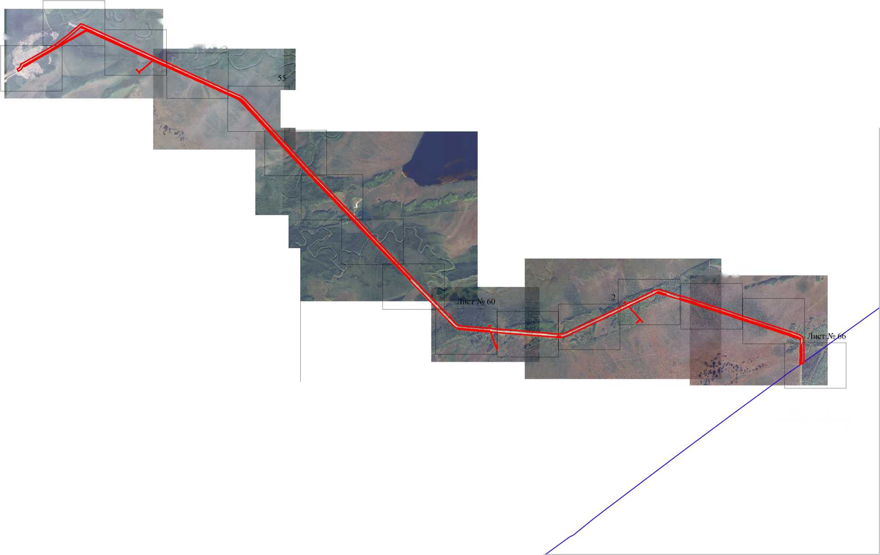
Лист № 51
Лист № 52
Лист № 53
86:01:0703001
Лист № 54
Лист №
Лист № 56
Кондинский
муниципальный район
Лист № 57
Лист № 58
Лист № 50
Используемые условные знаки и обозначения:
Лист № 59_
• 1

граница устанавливаемого публичного сервитута
номер точки устанавливаемого публичного сервитута
граница земельных участков по сведениям ЕГРН
граница кадастрового квартала
граница муниципального образования
Кондинский муниципальный район
Лист № 63
Лист № 64
.55-
Лист № 61
Лист № 6.
Лист № 65
72:18:1301002:417
86:01:0703001
наименование муниципального образования
Кадастровый номер земельного участка
номер кадастрового квартала
Уватский
муниципальный район
СХЕМА РАСПОЛОЖЕНИЯ ГРАНИЦ ПУБЛИЧНОГО СЕРВИТУТА
Масштаб 1:55 000
граница сооружения "Участок магистрального нефтепровода "Сургут-Полоцк" 380-400 км'
Участок ВЛ-10 кВ 380-400 км
Анодная ВЛ-48 В
Технологический проезд 393-398 км
Блок-бокс 220 А
Вертолетная площадка

СХЕМА РАСПОЛОЖЕНИЯ ГРАНИЦ ПУБЛИЧНОГО СЕРВИТУТА
Линия сводки с листом № 52 Лист №51
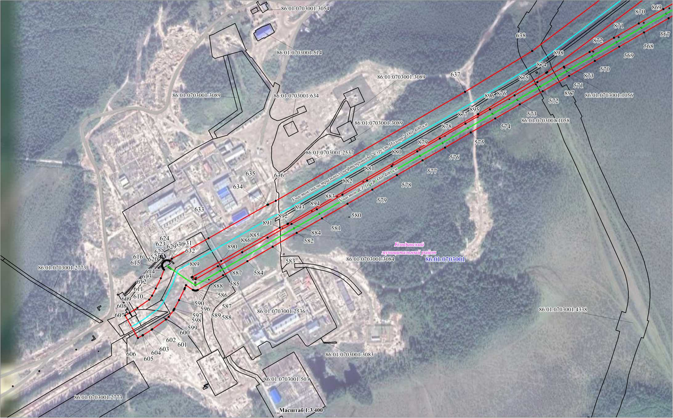

СХЕМА РАСПОЛОЖЕНИЯ ГРАНИЦ ПУБЛИЧНОГО СЕРВИТУТА
Лист № 52
Используемые условные знаки и обозначения представлены на листе № 50
Линия сводки с листом № 53
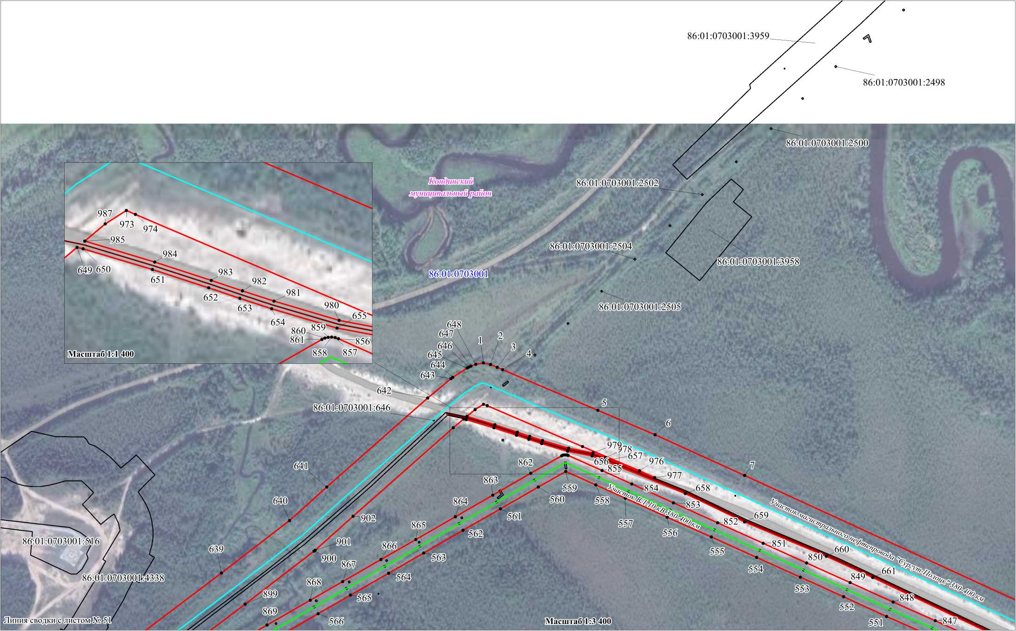

СХЕМА РАСПОЛОЖЕНИЯ ГРАНИЦ ПУБЛИЧНОГО СЕРВИТУТА
Линия сводки с листом № 52
Лист № 53
Используемые условные знаки и обозначения представлены на листе № 50
Линия сводки с листом № 54
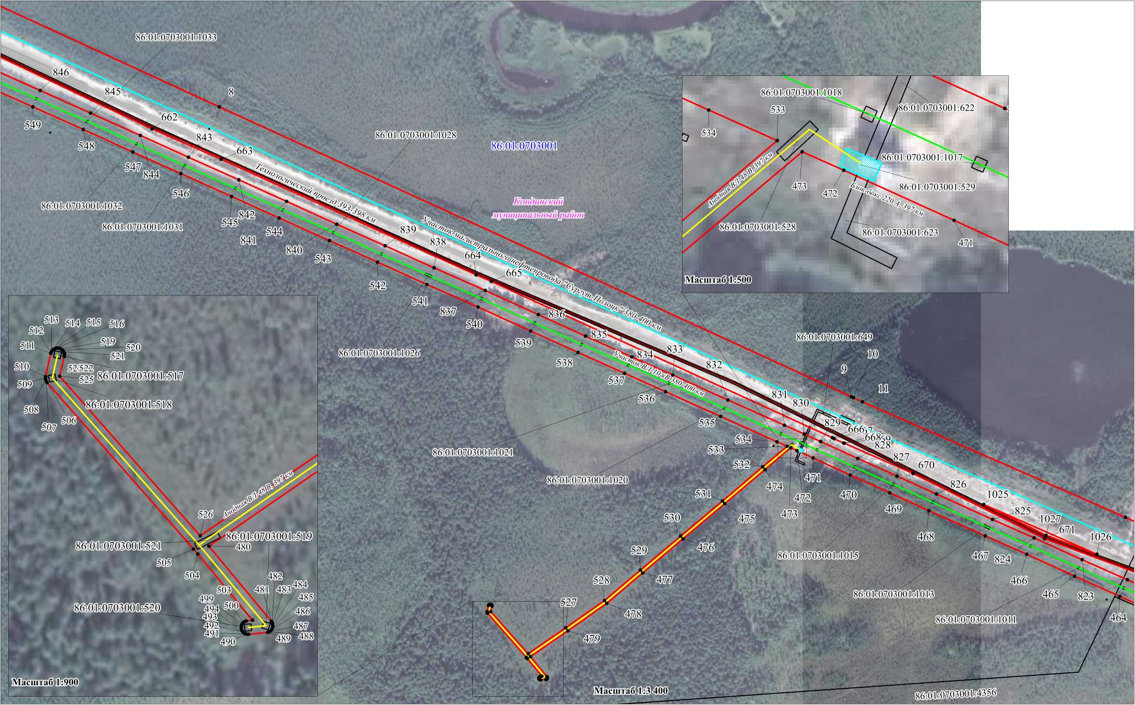

СХЕМА РАСПОЛОЖЕНИЯ ГРАНИЦ ПУБЛИЧНОГО СЕРВИТУТА
Линия сводки с листом № 53
Лист № 54
Используемые условные знаки и обозначения представлены на листе № 50
Линия сводки с листом № 55
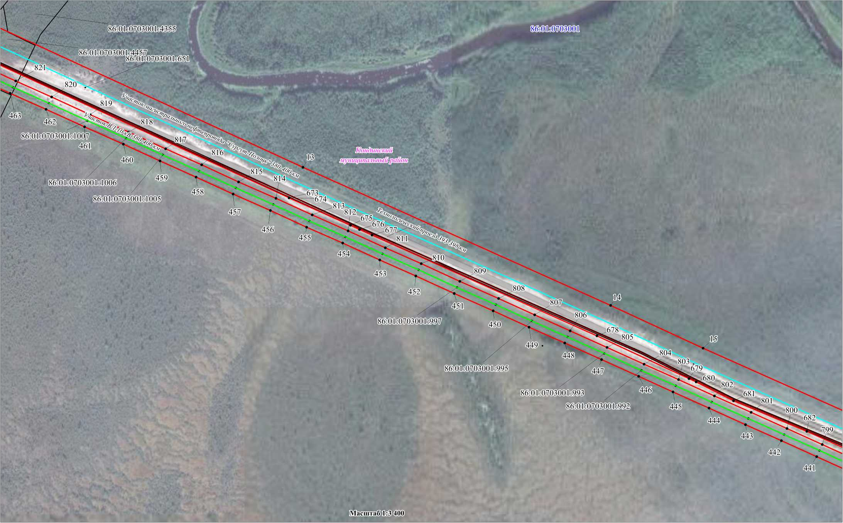

СХЕМА РАСПОЛОЖЕНИЯ ГРАНИЦ ПУБЛИЧНОГО СЕРВИТУТА
Линия сводки с листом № 54
Лист № 55
Используемые условные знаки и обозначения представлены на листе № 50
Линия сводки с листом № 56
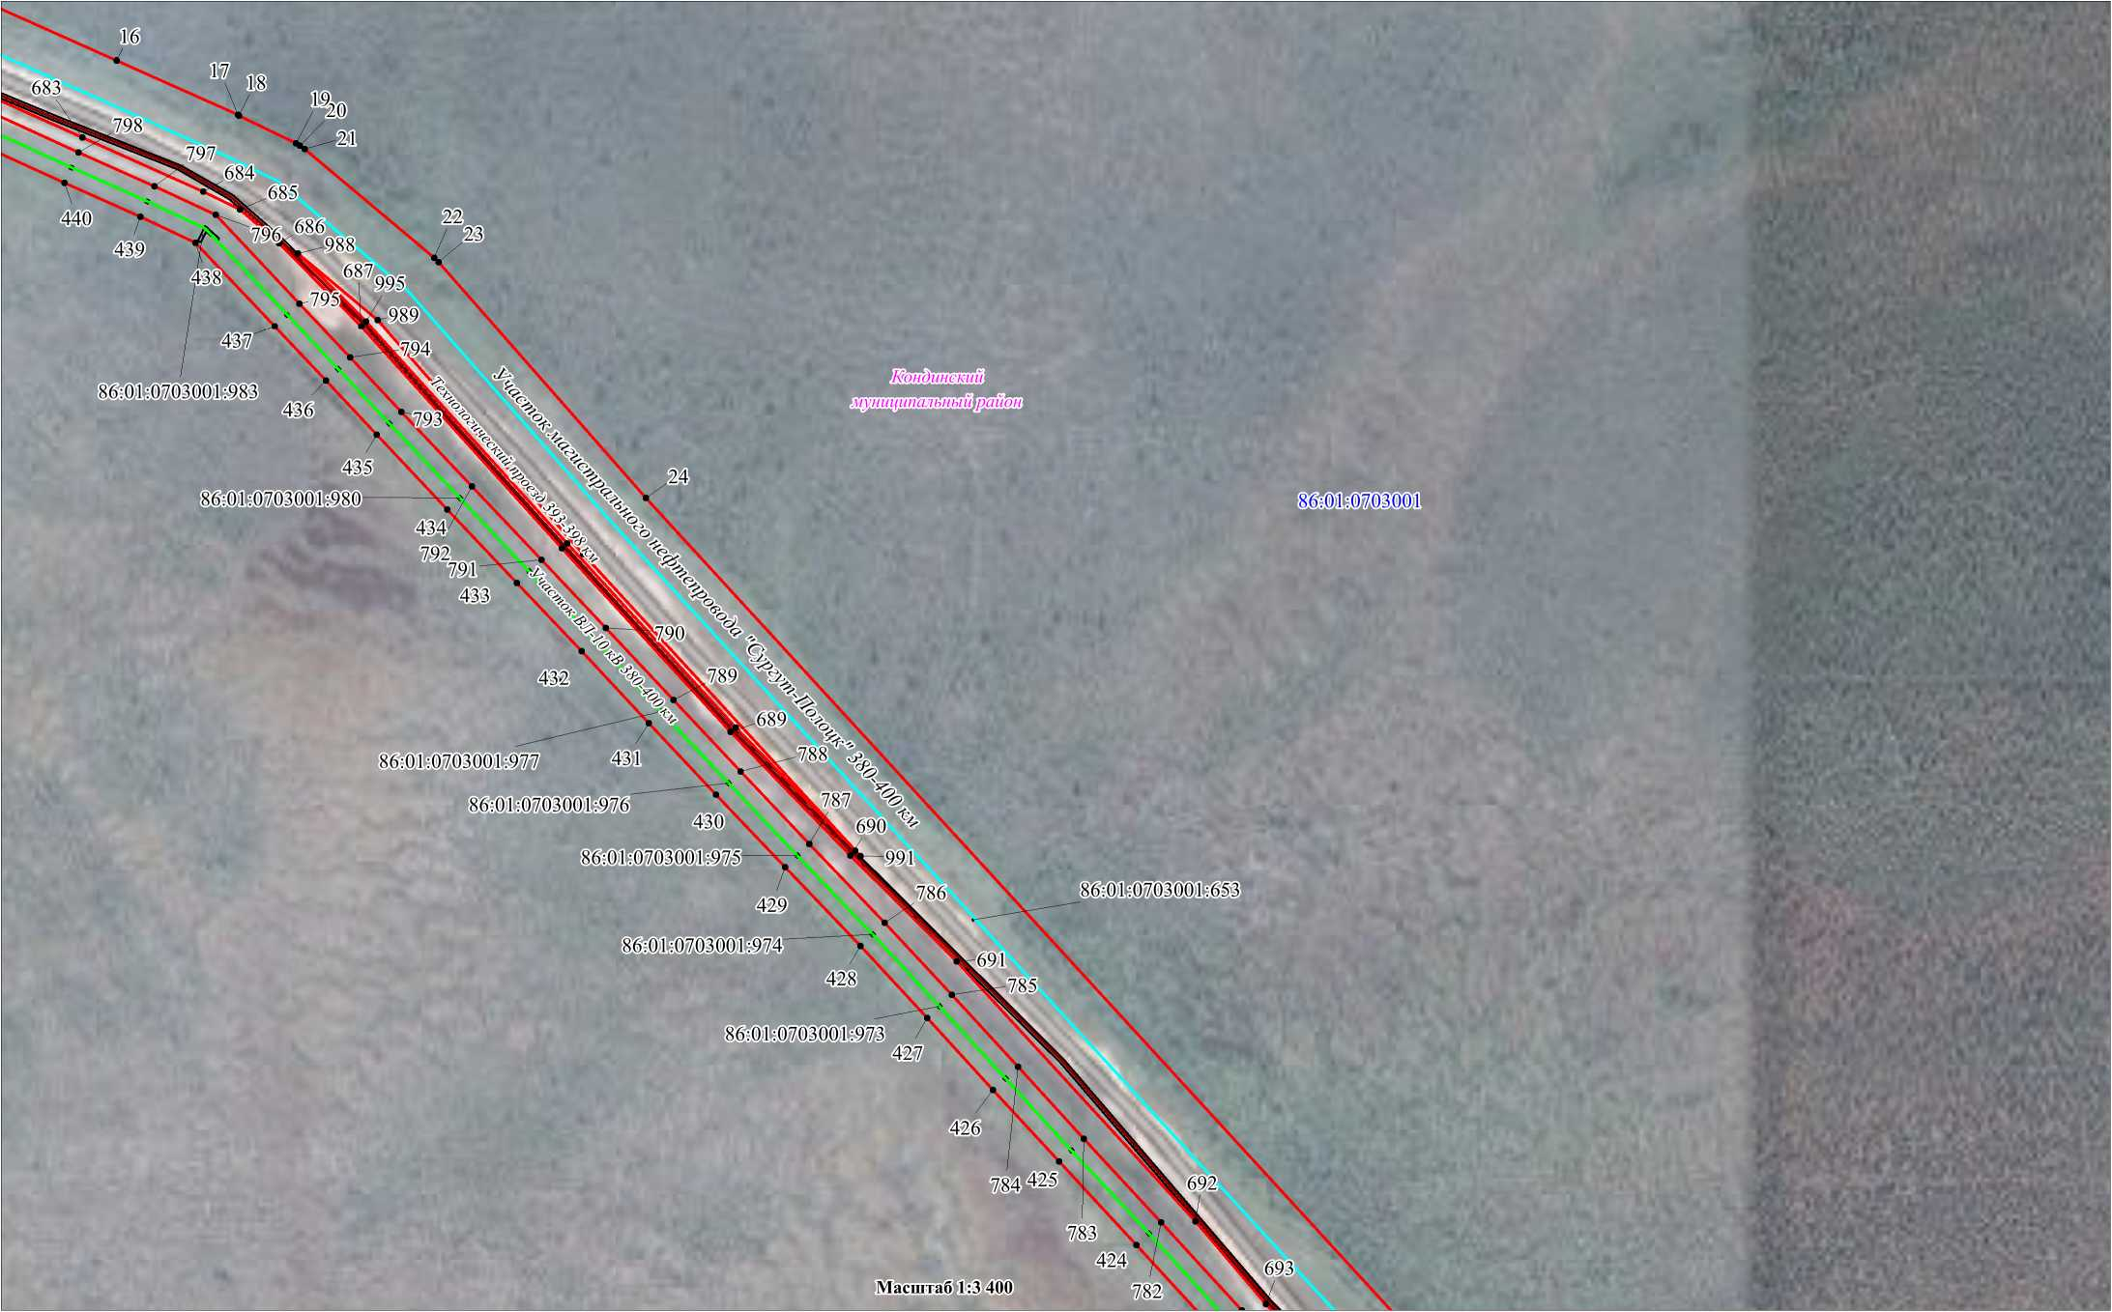

СХЕМА РАСПОЛОЖЕНИЯ ГРАНИЦ ПУБЛИЧНОГО СЕРВИТУТА
Линия сводки с листом № 55
Лист № 56
Используемые условные знаки и обозначения представлены на листе № 50
Линия сводки с листом № 57
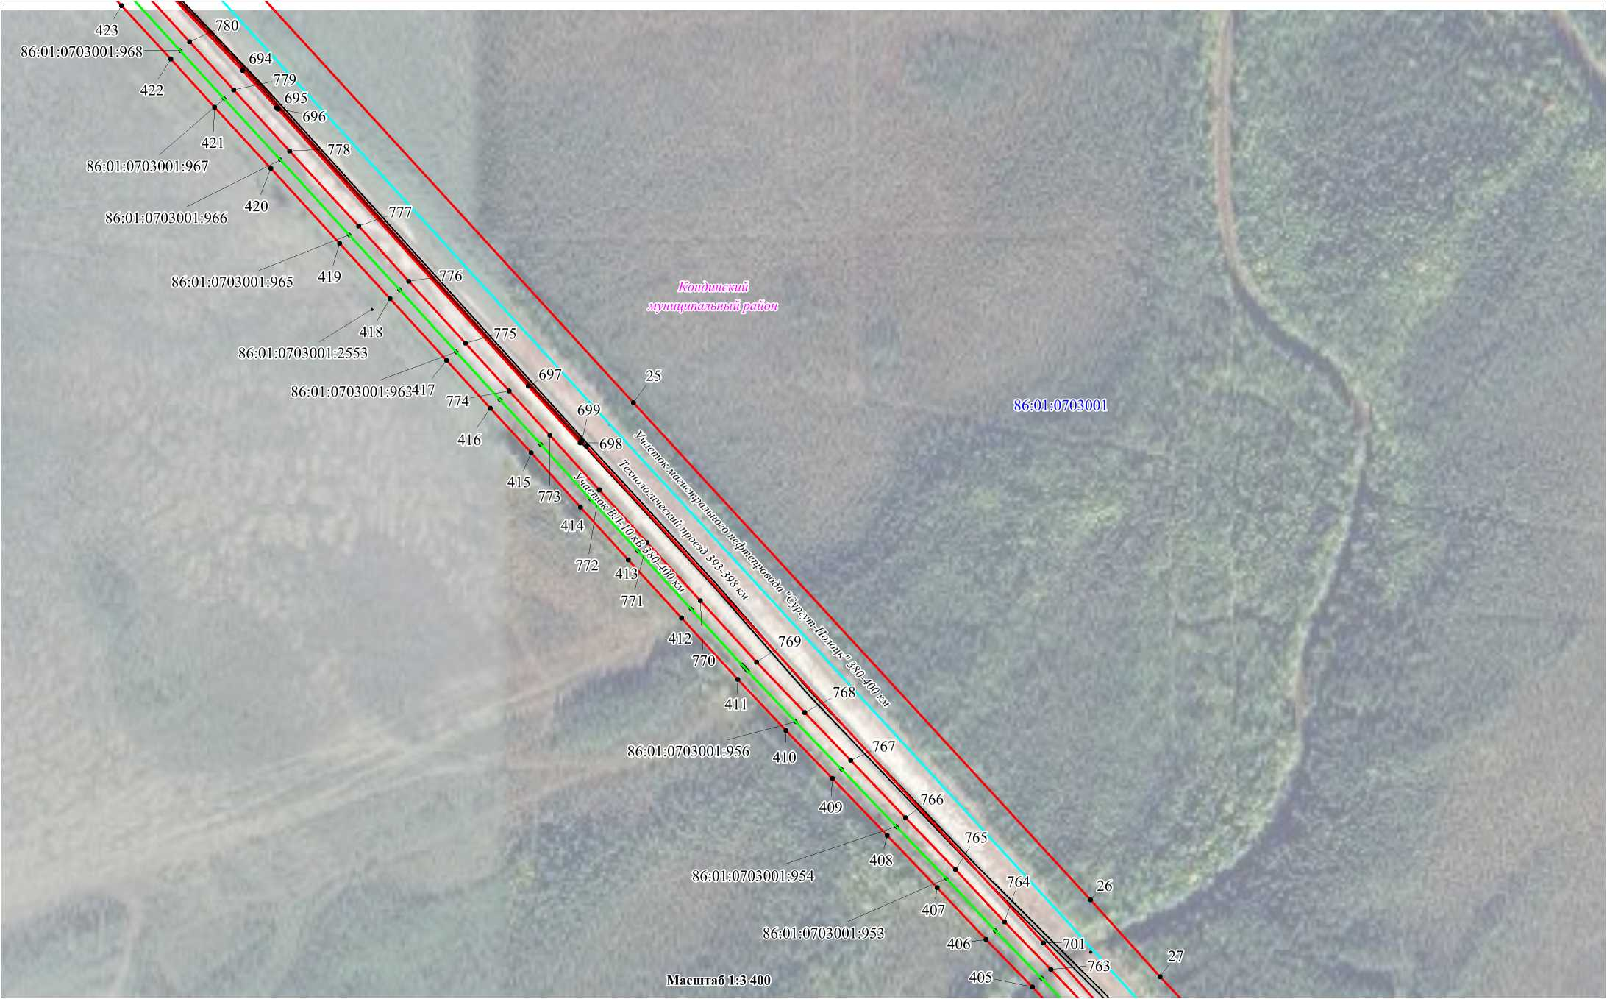

СХЕМА РАСПОЛОЖЕНИЯ ГРАНИЦ ПУБЛИЧНОГО СЕРВИТУТА
Линия сводки с листом № 56 Лист № 57
Используемые условные знаки и обозначения представлены на листе № 50
Линия сводки с листом № 58
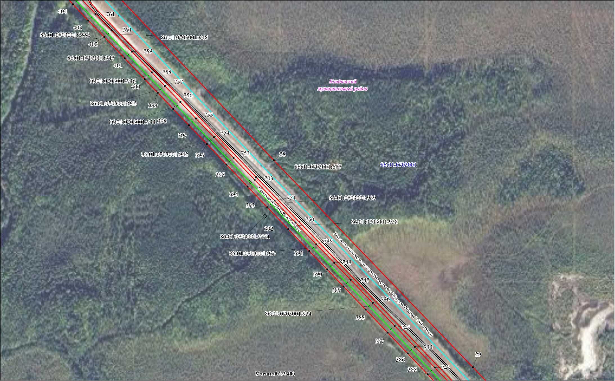

СХЕМА РАСПОЛОЖЕНИЯ ГРАНИЦ ПУБЛИЧНОГО СЕРВИТУТА
Линия сводки с листом № 57 Лист № 58
Используемые условные знаки и обозначения представлены на листе № 50 Линия сводки с листом № 59
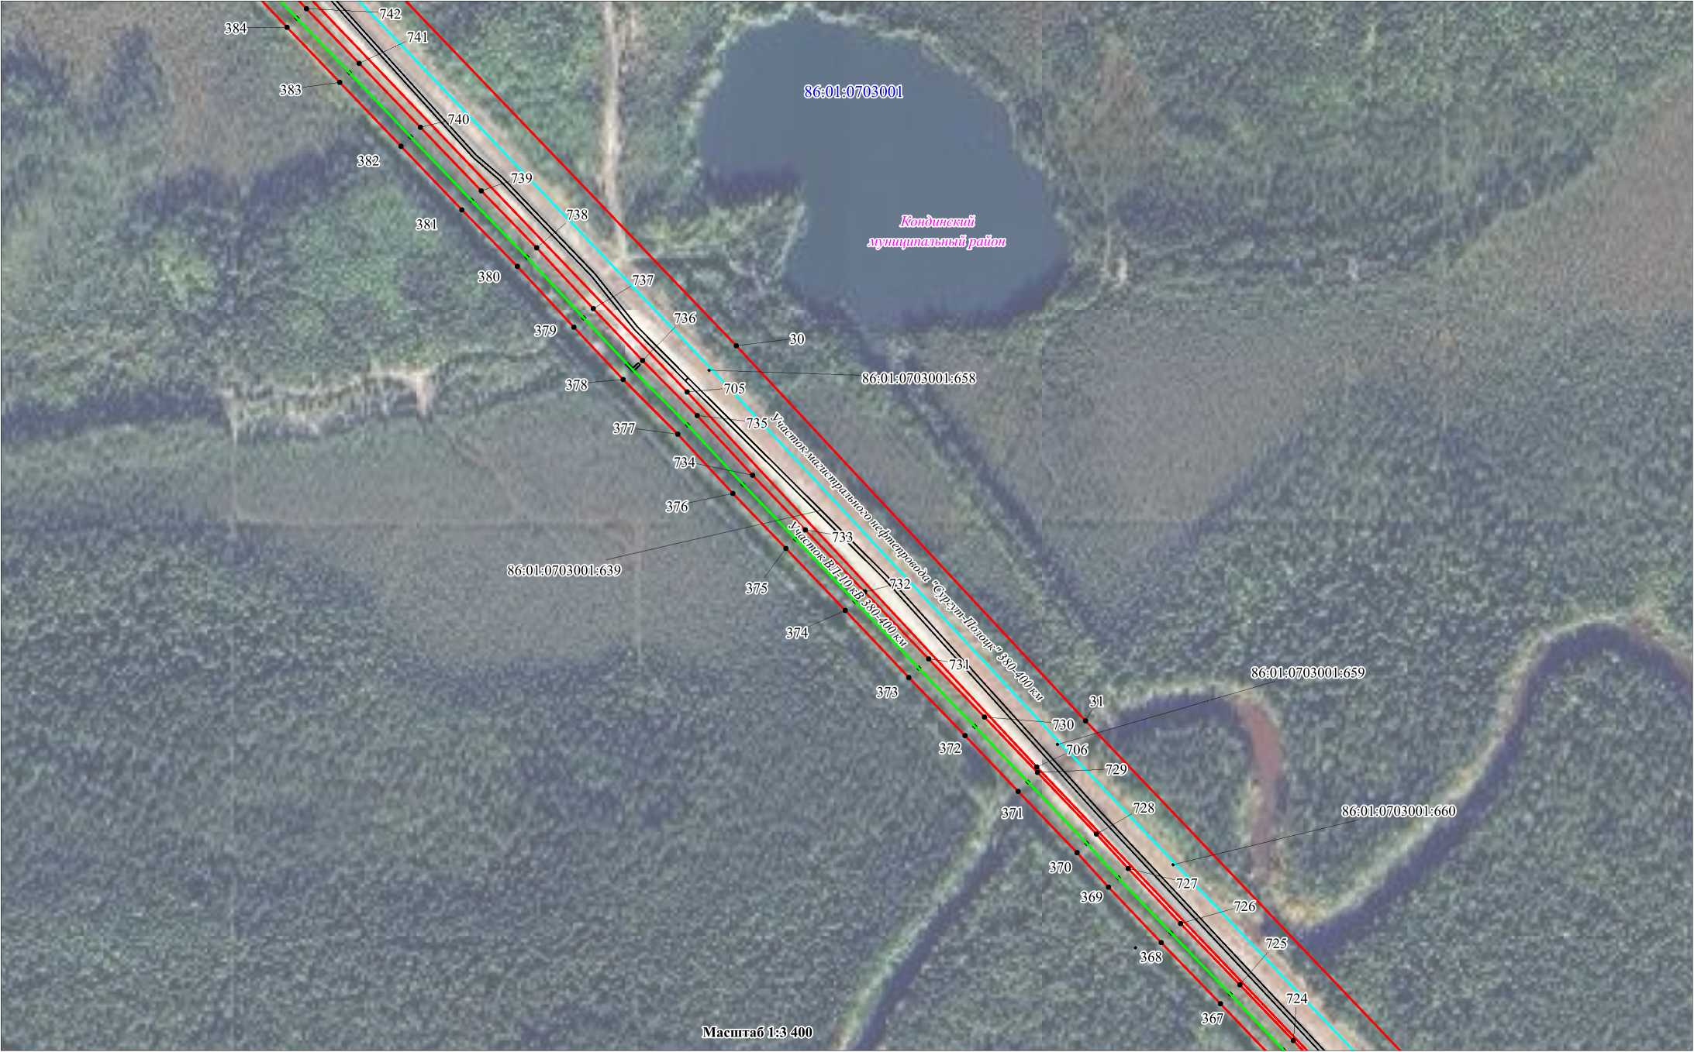

СХЕМА РАСПОЛОЖЕНИЯ ГРАНИЦ ПУБЛИЧНОГО СЕРВИТУТА
Линия сводки с листом № 58
Лист № 59
Используемые условные знаки и обозначения представлены на листе № 50
Линия сводки с листом № 60
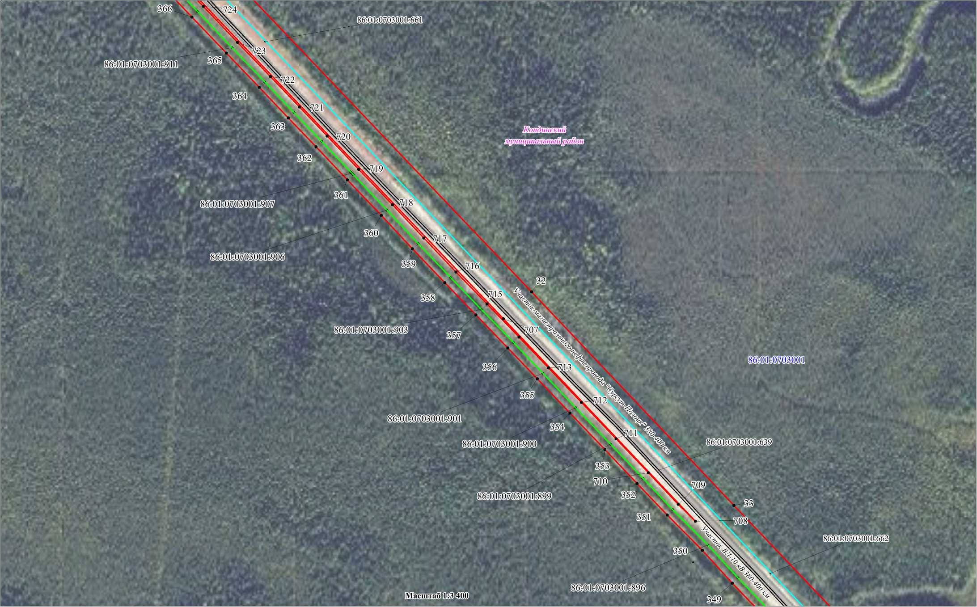

СХЕМА РАСПОЛОЖЕНИЯ ГРАНИЦ ПУБЛИЧНОГО СЕРВИТУТА
Линия сводки с листом № 59
Лист № 60
Используемые условные знаки и обозначения представлены на листе № 50
Линия сводки с листом № 61
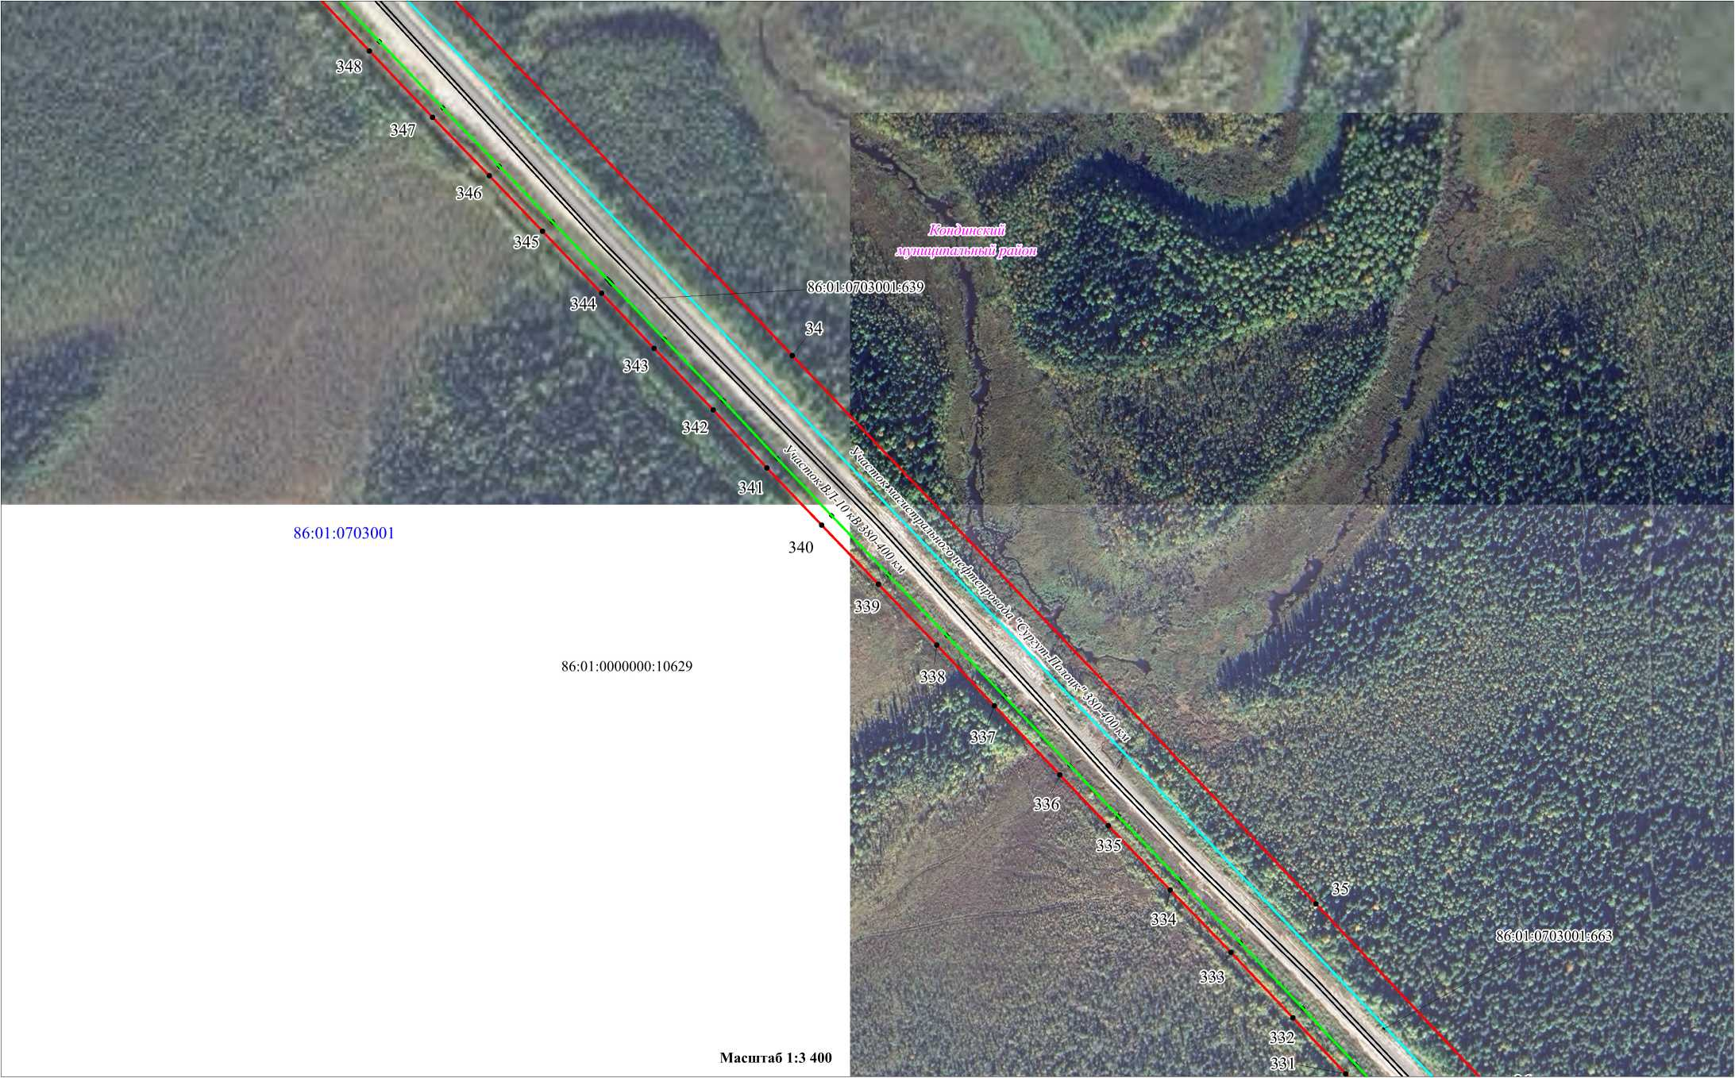

СХЕМА РАСПОЛОЖЕНИЯ ГРАНИЦ ПУБЛИЧНОГО СЕРВИТУТА
Линия сводки с листом № 60
Лист № 61
Используемые условные знаки и обозначения представлены на листе № 50
Линия сводки с листом № 62
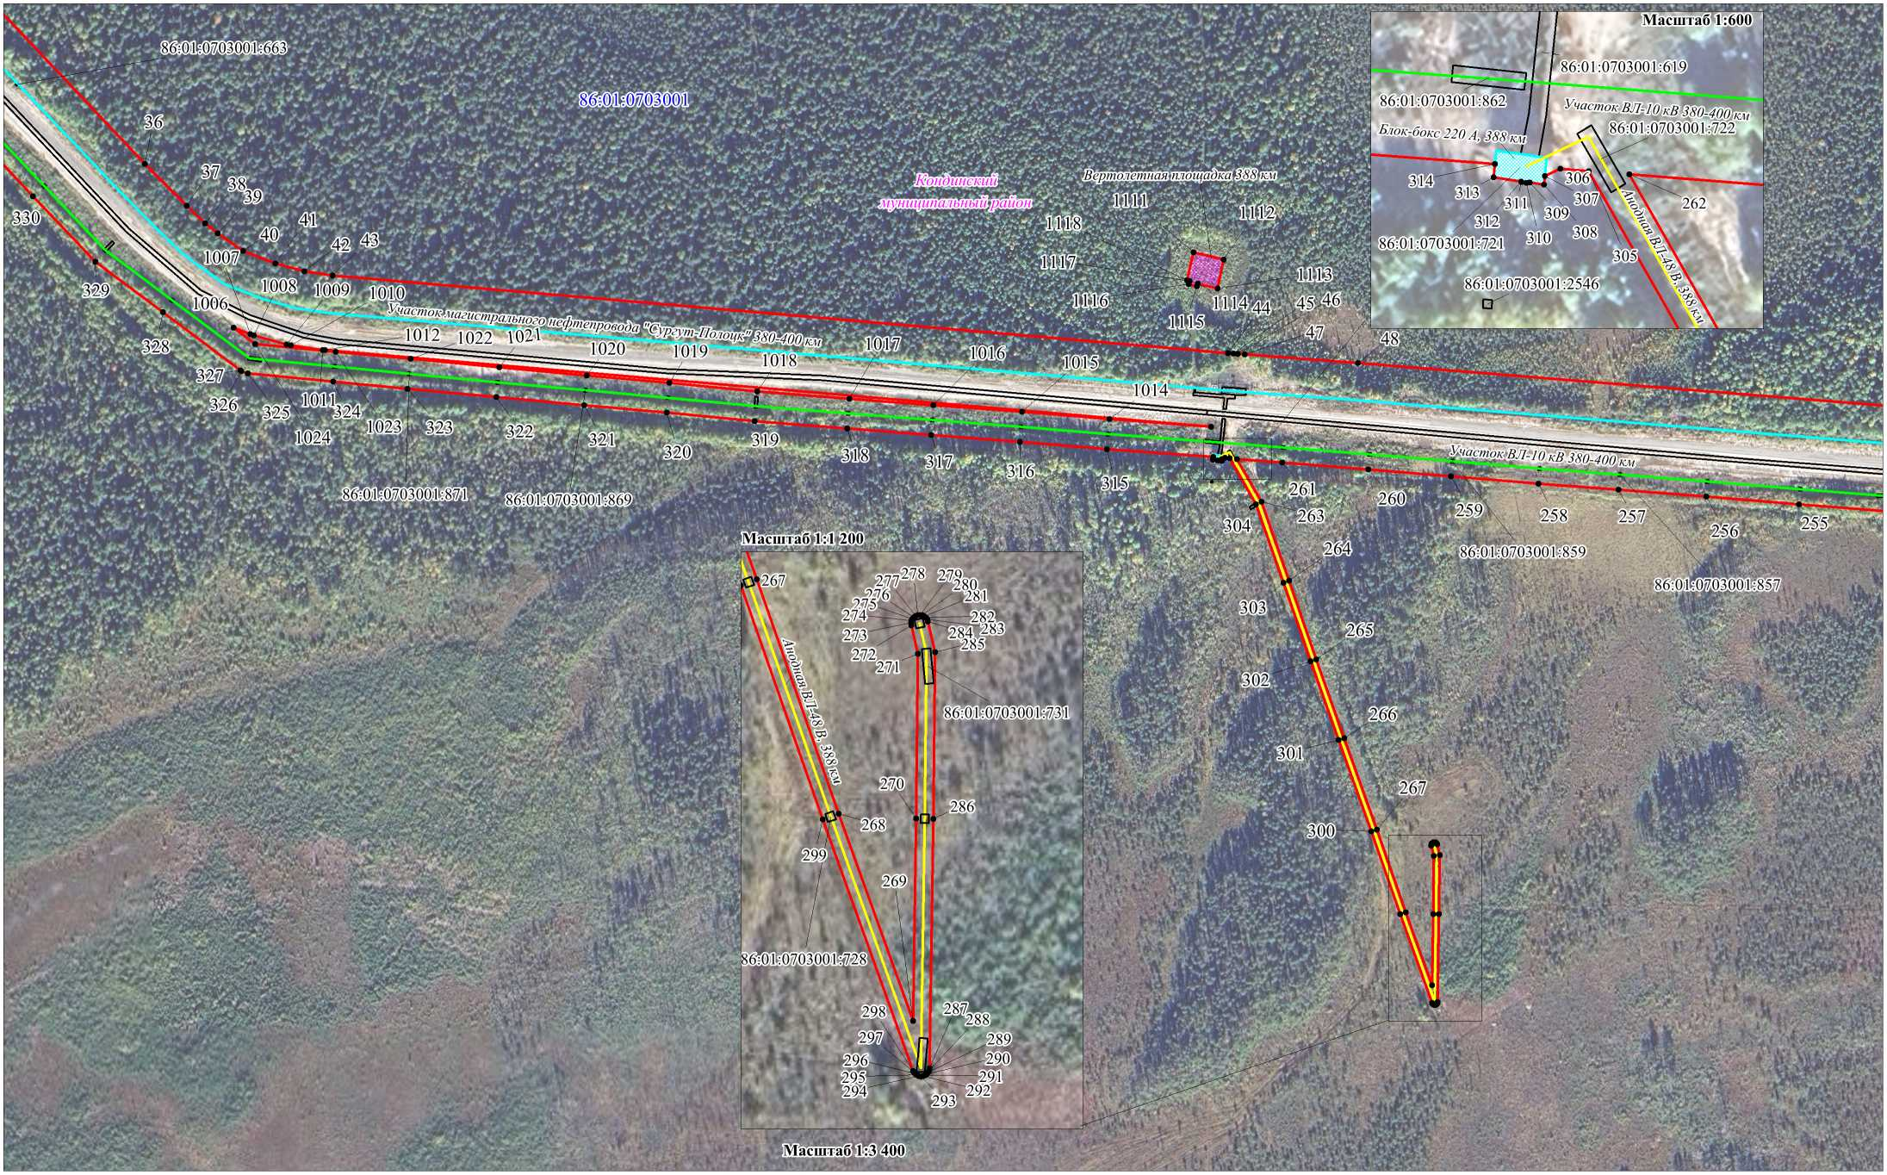

СХЕМА РАСПОЛОЖЕНИЯ ГРАНИЦ ПУБЛИЧНОГО СЕРВИТУТА
Линия сводки с листом № 61
Линия сводки с листом № 24
Лист № 62
Используемые условные знаки и обозначения представлены на листе № 50
Линия сводки с листом № 63
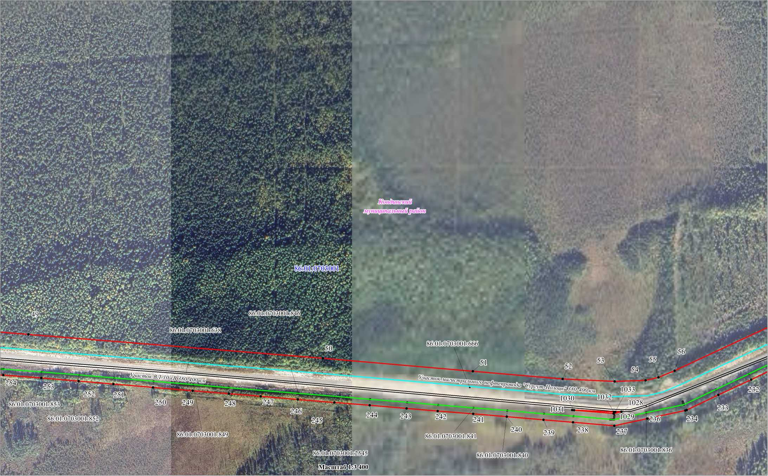

СХЕМА РАСПОЛОЖЕНИЯ ГРАНИЦ ПУБЛИЧНОГО СЕРВИТУТА
Линия сводки с листом № 62
Лист № 63
Используемые условные знаки и обозначения представлены на листе № 50
Линия сводки с листом № 64
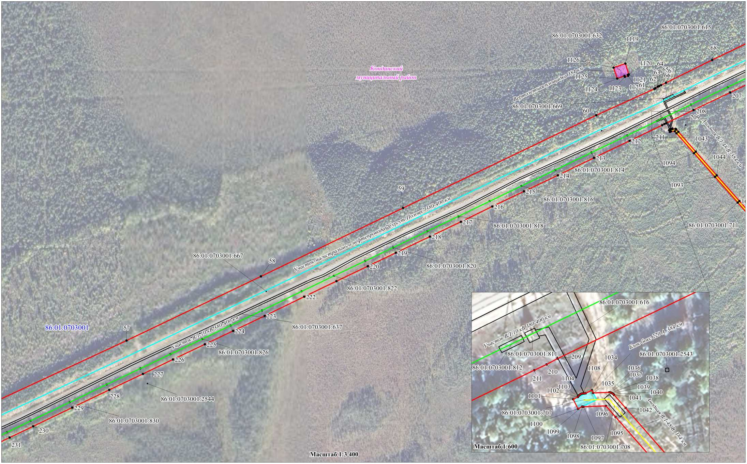

СХЕМА РАСПОЛОЖЕНИЯ ГРАНИЦ ПУБЛИЧНОГО СЕРВИТУТА
Линия сводки с листом № 63
Лист № 64
Используемые условные знаки и обозначения представлены на листе № 50
Линия сводки с листом № 65
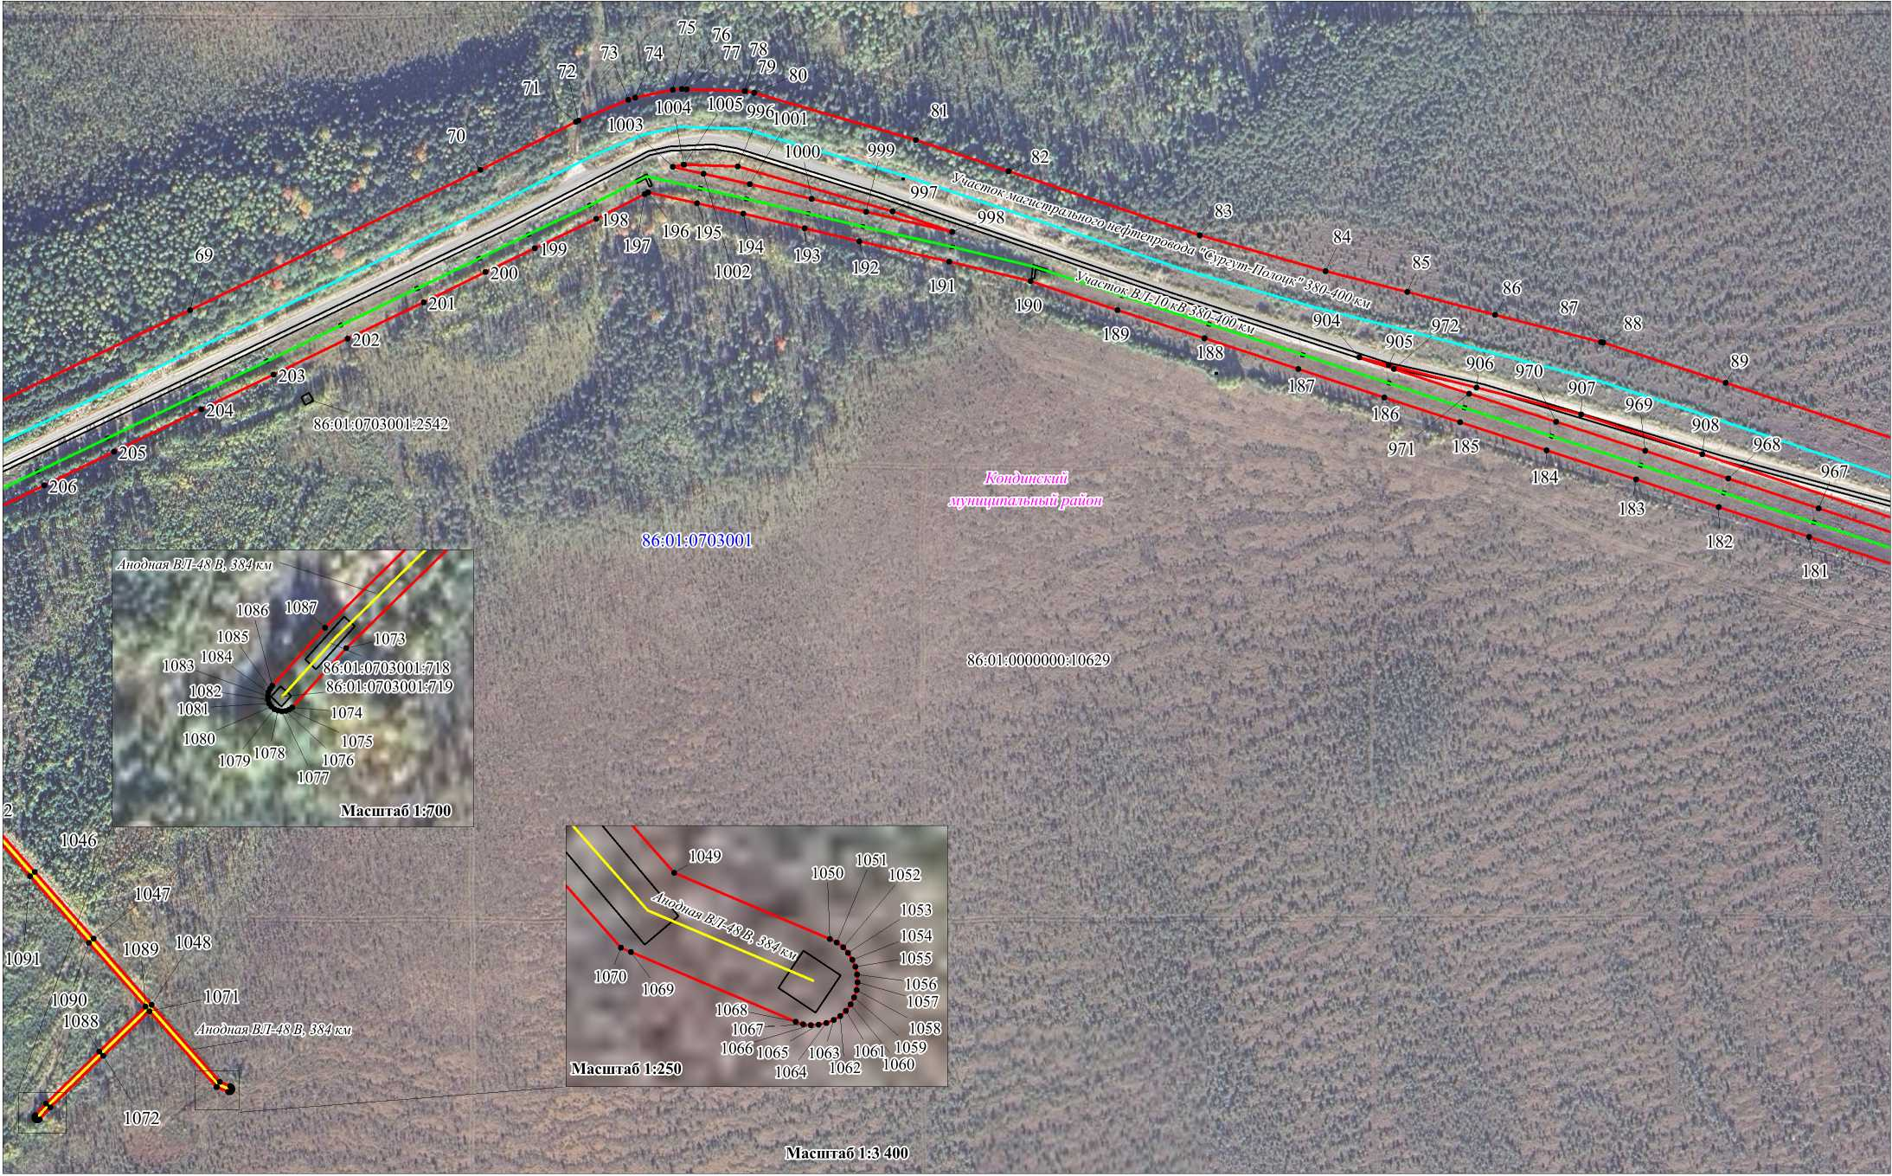

СХЕМА РАСПОЛОЖЕНИЯ ГРАНИЦ ПУБЛИЧНОГО СЕРВИТУТА
Линия сводки с листом № 64
Лист № 65
Используемые условные знаки и обозначения представлены на листе № 50
Линия сводки с листом № 66
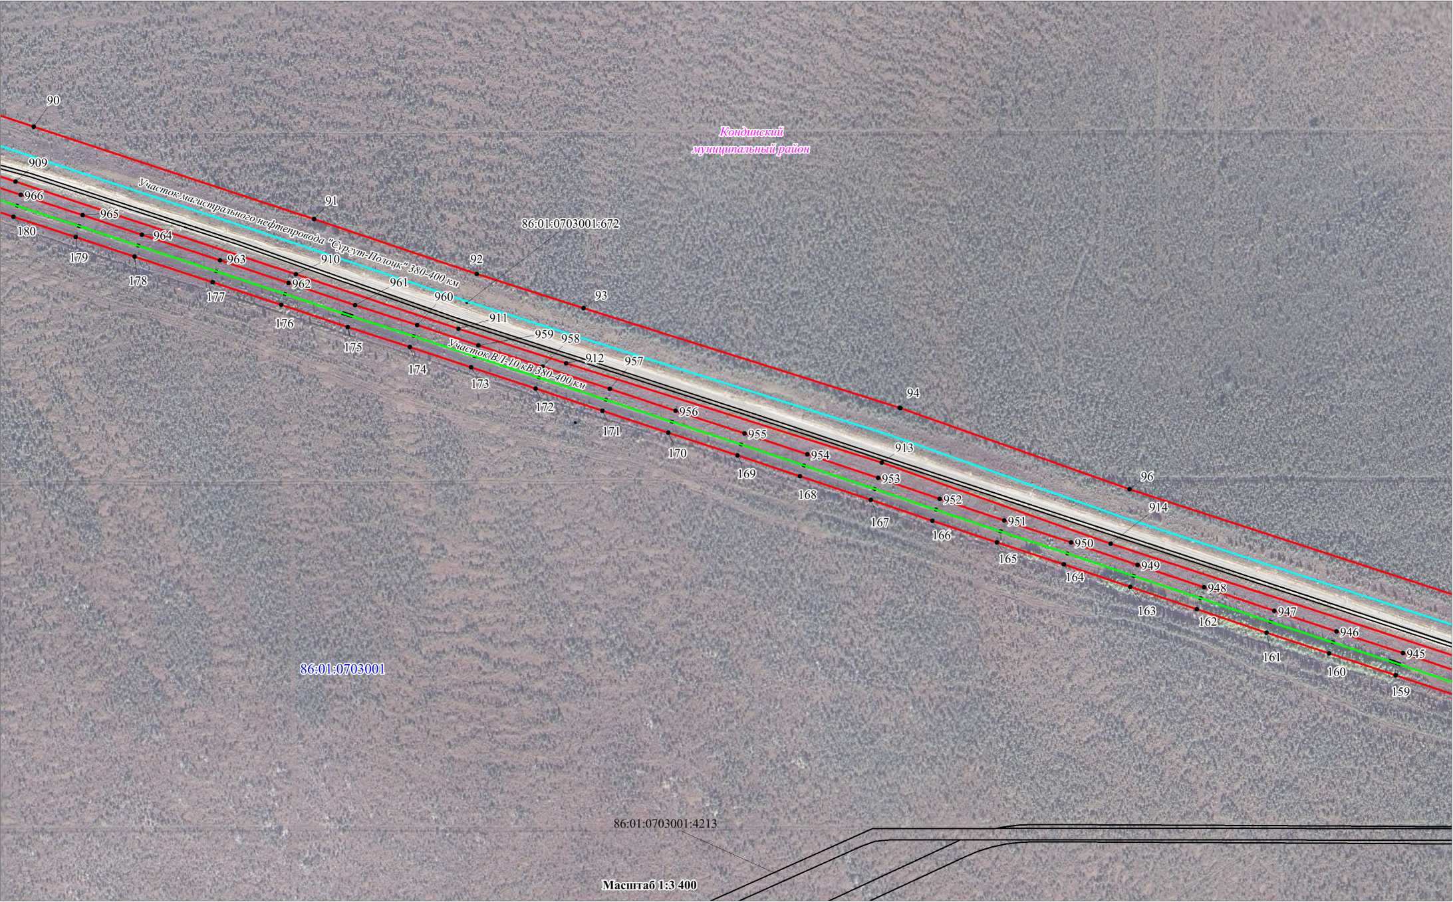

СХЕМА РАСПОЛОЖЕНИЯ ГРАНИЦ ПУБЛИЧНОГО СЕРВИТУТА
Линия сводки с листом № 65
Лист № 66
Используемые условные знаки и обозначения представлены на листе № 50
